Билет 1
1. Организационная структура системы разработки и освоения выпуска новой продукции (СОНТ)
Жизненный цикл продукции – процесс, происходящий с момента возникновения идеи на изготовление нового изделия заканчивая снятием с производства и утилизацией изделия.
Длительность жизненного цикла изделия – календарный период времени, в течение которого осуществляются процессы жизненного цикла продукции.
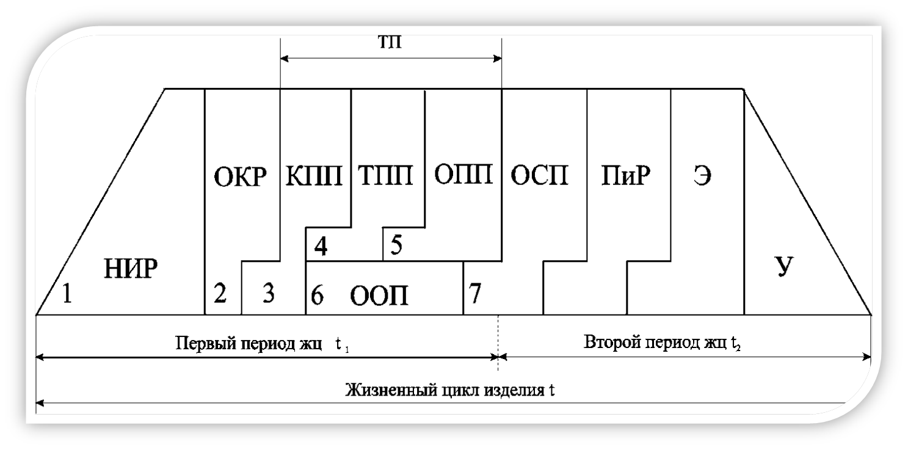
Первый период жизненного цикла изделия:
- Научно исследовательская работа (НИР).
- Опытно-конструкторская работа (ОКР): изготовление на основе информации НИР опытного образца изделия.
- Конструкторская подготовка производства (КПП): разработка чертежей, спецификаций другой конструкторской документации на промышленно-выпускаемые изделия.
- Технологическая подготовка производства (ТПП): разработка технологии изготовления нового изделия и оформить её в виде технологической документации.
- Организационная подготовка производства (ОПП).
- Отработка изделия в опытном производстве (ООП).
Второй период жизненного цикла изделия:
- Промышленное освоение (ОСП) выпуска нового изделия.
- Производство и реализация (ПиР).
- Эксплуатация (Э).
- Утилизация (У).
Система разработки и освоения выпуска новой продукции (СОНТ) – состав и взаимосвязь элементов, каждый из которых представляет собой отдельный вид работы. Цель данной системы – упорядочить разработку и освоение выпуска всех новых изделий на предприятии.
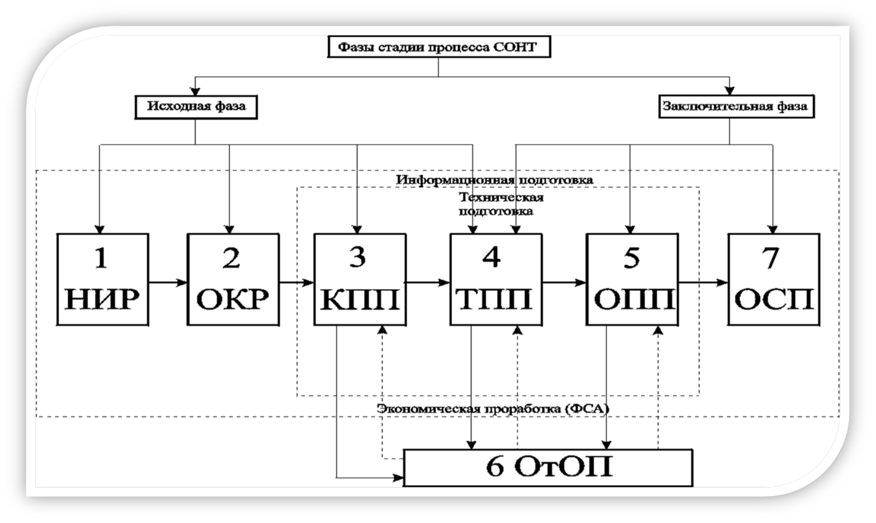

26.ОНПЛ с распределительным конвейером
Непрерывно-поточные линии с распределительным конвейером характеризуются тем, что операции выполняются на стационарных рабочих местах, расположенных вдоль конвейера. Рабочие снимают детали с конвейера и по окончании операции возвращают на него. Такие линии применяются главным образом для механической обработки деталей.
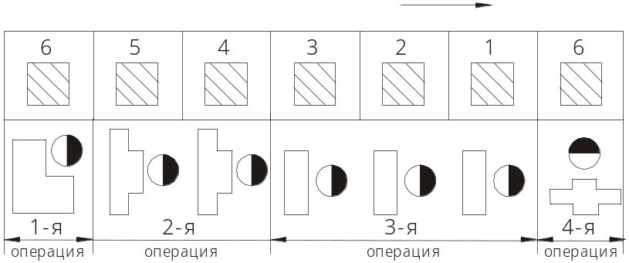

Рис. 7.2 Схема планировки поточной линии с распределительным
конвейером
С целью поочередной подачи деталей к рабочим местам на несущую часть конвейера наносят разметочные знаки и закрепляют их за рабочими на операциях. Каждый рабочий снимает деталь с закрепленных за ним знаков. Минимально необходимое количество разметочных знаков называется числом периода распределительного конвейера и определяется как наименьшее кратное из числа рабочих мест на всех операциях. В представленном на рис. 7.2 примере период распределительного конвейера равен 6 (число 6 делится без остатка на 1, 2, 3). Комплект разметочных знаков многократно повторяется на несущей части конвейера.
Закрепление разметочных знаков за рабочими
на поточной линии (к рис. 7.2)
№ операции | Рабочие на операциях | Закрепленные разметочные знаки
1 | А | 1; 2; 3; 4; 5; 6
2 | Б | 1; 3; 5
2 | В | 2; 4; 6
3 | Г | 1; 4
3 | Д | 2; 5
3 | Е | 3; 6
4 | Ж | 1; 2; 3; 4; 5; 6
51. Классификация транспортных маршрутов
Различают маятниковую, веерную и кольцевую системы организации транспортных маршрутов (см. рис. 11).
Цех 1
Цех 1
Цех 2
Цех 3
Цех 2
Цех 1

Склад

Склад
Склад
Цех 4
Цех 3

Маятниковая Веерная Кольцевая
Рис 11. Системы организации транспортных маршрутов
При маятниковом маршруте транспортное средство обслуживает только два пункта. При этом перемещение грузов может осуществляться в обе стороны или в одну.
Веерный маршрут предусматривает последовательную транспортировку грузов из одного пункта в ряд других. Он применяется, когда пункт отправления грузов связан с несколькими пунктами получения, и при этом мощность грузопотоков в каждом направлении относительно невелика.
Кольцевая система отличается тем, что транспортное средство в течение цикла последовательно обслуживает ряд пунктов отправления и получения грузов. Такая система является наиболее эффективной.
Билет 2
2.Организация научно-исследовательских работ
По своему содержанию и характеру получаемых результатов научные исследования могут быть фундаментальными, поисковыми и прикладными
Фундаментальные научные исследования могут быть как теоретическими, так и экспериментальными. Основой фундаментальных исследований является открытие новых явлений, закономерностей и принципов, которые могут быть использованы при создании новой техники, технологии производства, организации производства и потребления и др.
Результаты фундаментальных исследований, как правило, являются основой для проведения поисковых и прикладных исследований, прямо касающихся вопросов создания новых видов материалов, средств и способов производства. Формы информации – теории, гипотезы и др.
Поисковые научные исследования направлены на изучение более конкретных проблем, например, возможностей создания новых материалов, техники, технологии, повышения производительности труда и качества выпускаемой продукции и др.
Результаты поисковых исследований выступают в форме научно-технической информации, которая имеет во многих случаях материально-техническое воплощение.
При положительных результатах выводы поисковых работ имеют вполне конкретный характер и выдаются в виде отчетов, технической документации, макетов, экспериментальных образцов.
Прикладные научные исследования непосредственно направлены на создание новых конкретных изделий, либо на совершенствование существующих, а также на разработку способов их производства; на разработку средств механизации и автоматизации производства, систем и методов контроля качества продукции и т.д. Результаты прикладных исследований в форме отчетов, технической документации, макетов, опытных образцов и т.п. являются основой дальнейших разработок с целью внедрения в практику научных идей. Прикладные исследования, относящиеся к материальному производству, в результате которых осуществляется техническое и рабочее проектирование, изготавливаются и испытываются опытные образцы переходят в опытно-конструкторские работы (ОКР).
Работы фундаментального и поискового характера ведутся, как правило, в научных учреждениях Академии наук, а также в научно-исследовательских лабораториях при кафедрах высших учебных заведений. Работы поискового и особенно прикладного характера выполняются отраслевыми НИИ и КБ, подразделениями предприятий, роль которых существенно расширена в последние годы.
Цикл НИР, проводимых подразделениями предприятий и другими организациями, состоит из стадий, а также возможных этапов по стадиям.
Под стадией понимается логически обоснованный раздел НИР, имеющий самостоятельное значение и являющийся объектом планирования и финансирования.
На первой стадии – разработка технического задания – подбирается и изучается научно-техническая литература, патентная информация и другие материалы по теме, обсуждаются полученные данные, на их основе составляются аналитический обзор и определяются гипотезы. По результатам анализа выбираются направления работы и пути реализации требований, которые должны удовлетворять изделие. Составляется отчетная научно-техническая документация по стадии, определяются необходимые исполнители, подготавливается и выдается техническое задание.
Вторая стадия – проведение теоретических и экспериментальных исследований – выполняется в три этапа. На первом этапе осуществляется теоретическая разработка темы, в процессе которой проверяются научные и технические идеи; разрабатываются методики исследований; обосновывается выбор схем; выбираются методы расчетов и исследований; выявляются необходимости проведения экспериментальных работ, разрабатываются методики их проведения.
На втором этапе, если определена необходимость проведения экспериментальных работ, осуществляется проектирование и изготовление макетов и экспериментального образца.
На третьем этапе проводятся стендовые и полевые экспериментальные испытания образца по разработанным программам и методикам, анализируются результаты испытаний, сопоставляются степень соответствия полученных данных на экспериментальном образце расчетным и теоретическим выводам. Если имеют место отклонения, то дорабатывается экспериментальный образец и проводятся дополнительные испытания, при необходимости вносятся изменения в разработанные схемы, расчеты, техническую документацию.
Третья стадия – оформление результатов НИР. На этой стадии составляется отчетная документация, включающая материалы по новизне и целесообразности использования результатов НИР, по экономической эффективности. Если получены положительные результаты, то разрабатываются научно-техническая документация и проект технического задания на опытно-конструкторские работы. Составленный и оформленный комплект научно-технической документации предъявляются к приемке заказчику.
На этапе приемки проводится обсуждение и утверждение результатов НИР (научно-технического отчета) и подписание акта заказчика о принятии работы.
Если получены положительные результаты и подписан акт приемки, разработчик передает заказчику, приняты комиссией, экспериментальный образец нового изделия; протоколы приемочных испытаний и акты приемки опытного образца (макет) изделия; расчеты экономической эффективности использования результатов разработки; необходимую конструкторскую и технологическую документацию по изготовлению экспериментального образца.

27.ОНПЛ с неподвижным объектом
Непрерывно-поточные линии с неподвижным объектом (стационарный поток) характеризуются тем, что крупногабаритные массивные изделия размещаются на стационарных местах, а рабочие или бригады рабочих последовательно перемещаются от одного объекта к другому и выполняют закрепленные за ними операции сборки. Число стационарных рабочих мест соответствует числу операций и числу бригад. Число рабочих в бригаде соответствует трудоемкости операции. Для поддержания ритма работы применяется сигнализация.

52.Качество продукции и его показатели
Качество продукции - это совокупность свойств продукции, обусловливающих ее пригодность удовлетворять определенные потребности в соответствии с ее названием.
Качество - категория социально-экономическая, определяющая конкурентоспособность продукции.
Показатель качества - это количественная характеристика свойств продукции, входящих в состав ее качества, рассматриваемая применительно к определенным условиям ее создания и эксплуатации или потребления.
К показателям качества продукции относятся показатели:
● назначения (производительность, скорость, мощность и т.п.);
● надежности (безотказность, долговечность, ремонтопригодность и т.п.);
● эргономические (учитывающие гигиенические, физиологические и др. свойства человека);
● эстетические (соответствие моде, цветовому колориту и др.);
● технологичности (трудоемкость и себестоимость изготовления изделия и др.);
● транспортабельность (время на подготовку продукции к транспортировке и т.п.);
● стандартизация и унификация;
● патентно-правовые (патентная защита и чистота, территориальное распределение);
● экологические (содержание вредных примесей, вероятность загрязнения окружающей среды и др.).

Билет 3
3.Организация конструкторской подготовки производства
Конструкторская подготовка производства представляет собой совокупность работ по проектированию новой и совершенствованию выпускаемой продукции.
Основные стадии конструкторской подготовки производства:
- техническое задание;
- техническое предложение;
- эскизный проект;
- технический проект;
- рабочая документация.
В процессе КПП осуществляется согласование рабочей документации на технологичность.
Под технологичностью изделия понимается совокупность свойств его конструкции, характеризующих возможность оптимизации затрат труда, средств и времени на стадиях производства и эксплуатации изделия.
Различают производственную и эксплуатационную технологичность конструкции.
Показатели производственной технологичности подразделяются на абсолютные и относительные.
К абсолютным показателям относятся: масса изделия и его элементов, нормы расхода материалов, точность изготовления, трудоемкость и др. Себестоимость изделия является важнейшим абсолютным показателем.
Относительные показатели: степень конструкторской и технологической преемственности, уровень стандартизации и унификации изделия.
Стандартизация заключается в установлении единых, строго определенных норм по технико-экономическим параметрам и качеству изделий, правилам испытаний, контроля, упаковки, маркировки и хранения продукции.
Под конструкторской унификацией понимается комплекс мероприятий, устраняющих необоснованное многообразие типов и конструкций изделий, форм и размеров деталей и заготовок, профилей и марок материалов.
Унификация является базой агрегатирования и конструкционной преемственности.

28.Производственные заделы на ОНПЛ
Производственные заделы на непрерывно-поточной линии:
– технологический (Zтех) – количество деталей, находящихся в процессе обработки на рабочих местах;
– транспортный (Zтр) – количество деталей, находящихся на несущей части конвейера в процессе транспортировки;
– страховой (резервный) (Zстр..) – количество деталей, находящихся на нестабильных операциях и используемых для обеспечения непрерывной работы линии на время перебоя в работе.
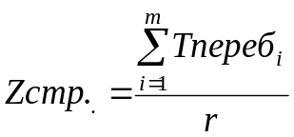,
где Тпереб_{i} – время возможного перебоя в работе на i-й операции, мин;
m – число операций, на которых возможны перебои в работе;
r – такт непрерывно-поточной линии, мин;
Цикловой задел (Zц) – сумма всех заделов на линии,
Zц=Zтех+Zтр+Zстр.

53.Система управления качеством продукции
Управление качеством продукции - это действия, осуществляемые при создании и эксплуатации или потреблении продукции, цель которых установить, обеспечить и поддерживать необходимый уровень качества.
Система управления качеством продукции - совокупность управляющих органов и объектов управления, воздействующих с помощью материально-технических и информационных средств при управлении качеством продукции.
Объектами контроля должны быть все компоненты производственной системы и ее элементов, т.е. вход - расходы, процесс, выход - продукция.
Объектами контроля на входе системы (предприятия или его отдельных элементов - цехов, участков) являются:
● качество исходных материалов, полуфабрикатов, комплектующих изделий, заготовок, деталей, узлов;
● соответствие и исправность оборудования и оснастки, при помощи которых изготовлены изделия;
● техническая документации, по которой осуществляется процесс;
● соответствие уровня квалификации работников.
Объектами контроля при протекании процесса являются:
● степень соблюдения режимов технологических процессов;
● степень соблюдения регламентов функционирования производственных процессов;
● соблюдение производственной и рудовой дисциплины.
Контроль на выходе предприятия в целом и по отдельным его подразделениям, имеет целью предупредить передачу бракованной продукции потребителю или последующие переделы внутри предприятия.

ВЫХОД

Удовлетворение общественной потребности
ЭКСПЛУАТАЦИЯ

Поддержание уровня качества при использовании
ПРОИЗВОДСТВО
Обеспечение требуемых показателей качества при изготовлении
РАЗРАБОТКА
Создание нового продукта, формирование показателей качества

ВХОД
Требования внешней среды, обуславливающие общественные потребности

Изучение и анализ качества изделия при его использовании
Разработка мероприятий по усовершенствова-нию качества изделий

- прямая связь; - обратная связь

Рис.3.13. Схема комплексной системы управления качеством продукции

Билет 4
4.Организация технологической подготовки производства
Технологическая подготовка производства представляет собой совокупность мероприятий, обеспечивающих технологическую готовность производства, т. е. наличие на предприятии полных комплектов конструкторской и технологической документации и средств технологического оснащения.
Основными функциями технологической подготовки производства являются:
- обеспечение технологичности конструкции на стадиях технической подготовки производства;
- разработка технологических процессов;
- проектирование и изготовление средств технологического оснащения;
- организация и управление процессом технологической подготовки производства.
Единая система технологической документации (ЕСТД) включает комплекс государственных стандартов и нормативных документов, устанавливающих взаимосвязанные правила и положения по порядку разработки, комплектации, формирования и обращения технологической документации.
На предприятиях массового и серийного производства технологическая подготовка включает:
- разработку межцеховых технологических маршрутов;
- разработку технологических схем сборки узлов и деталей;
- разработку пооперационных технологических процессов;
- проектирование технологической оснастки;
- разработку технологических процессов на техническое обслуживание, методы контроля;
- осуществление расчетов по загрузке оборудования.
Выбор способов изготовления изделий осуществляется на основании экономических расчетов.
Применение типовых технологических процессов позволяет ускорить технологическую подготовку производства.
Технологическая унификация включает унификацию технологической документации и унификацию технологической оснастки (универсально-сборные приспособления, универсально-наладочные приспособления и др.).
29.Особенности организации ОППЛ
Прерывно-поточные (прямоточные) линии – это линии, на которых особенности конструкции изделий и технологии производства не позволяют осуществить непрерывность производственного процесса: имеются операции по продолжительности не равные и не кратные такту, т. е. не соблюдается условие синхронности операций.
Особенности организации прерывно-поточных линий:
- работают со свободным ритмом;
- движение предметов производства параллельно-последовательное;
- имеют место оборотные межоперационные заделы;
- применяются транспортные средства без принудительного движения;
- порядок работы на операциях регламентируется стандарт-планом (графиком работы прямоточной линии).
54.Технический контроль качества
Техническим контролем называется проверка соблюдения технических требований, предъявляемых к качеству продукции на всех стадиях ее изготовления, а также производственных условий и факторов, обеспечивающих требуемое качество.
Объектами технического контроля являются материалы и полуфабрикаты, поступающие на предприятие со стороны; продукция предприятия как в готовом виде, так и на всех стадиях ее производства; технологические процессы; орудия труда; технологическая дисциплина и общая культура производства.
Классификация видов и методов технического контроля качества
Технический  контроль качества | Признаки классификации | Основные виды контроля
Технический  контроль качества | По организационным формам | Сплошной; выборочный; статистический; летучий; инспекционный
Технический  контроль качества | По характеру контрольных операций | Визуальный; геометрический; лабораторный анализ; контрольно-даточные испытания
Технический  контроль качества | По стадиям процесса | Входной (контроль ресурсов); промежуточный (контроль процесса); выходной (контроль продукции)
Технический  контроль качества | По отношению к процессу | Активный; пассивный
Технический  контроль качества | По степени механизации контрольных операций | Автоматический; автоматизированный; механизированный; ручной
Технический  контроль качества | По месту выполнения | Стандартный; скользящий
Билет 5
5.Организационно-плановая подготовка производства
Организационно-плановая подготовка производства – это совокупность процессов организации, планирования, учета, контроля на всех стадиях комплексной подготовки производства, обеспечивающих готовность предприятия к созданию и освоению новых изделий.
Организационно-плановая подготовка включает следующие этапы:
1. Осуществление производственных плановых расчетов: создание нормативной базы, расчет календарно-плановых нормативов будущего производства.
2. Формирование и совершенствование производственной структуры предприятия, цехов, участков.
3. Совершенствование структур подразделений аппарата управления, занимающихся комплексной подготовкой производства.
4. Обеспечение готовности предприятия к выпуску новых изделий: проектирование, изготовление или приобретение средств транспорта, складирования, оргтехники и пр.; организация кооперирования и составление планов материально-технического снабжения; подготовка и комплектование кадров.
5. Перспективное и оперативное планирование, оперативный контроль создания и освоения новых изделий.
6. Организация перехода на выпуск новых изделий: выбор метода перехода на выпуск нового изделия; изготовление производственно-пробной партии; свертывание выпуска старой продукции; развертывание выпуска новой продукции.
7. Организация эффективного использования изделия у потребителя: участие потребителя в формировании технико-экономических показателей нового изделия; участие создателей нового изделия в процессе его эксплуатации.

30.Правила построения стандарт - плана прямоточной линии
Регламент работы прямоточной линии включает:
- величину укрупненного ритма (Ry), под которым понимается устанавливаемый период времени, в течение которого на линии формируется выработка продукции в количестве, соответствующем плановому заданию;
- порядок работ на каждом рабочем месте;
- последовательность обхода рабочими-совместителями обслуживаемых станков;
- размер и динамику производственных заделов.
Правила построения графиков работы прямоточной линии:
- укрупненный ритм выбирается равным или кратным продолжительности полусмены;
- загрузку станков на операции между станками-дублерами можно распределять как угодно, соблюдая при этом неизменной среднюю загрузку и суммарное время работы;
- начало и окончание работы станков можно сдвигать в пределах укрупненного ритма как угодно;
- необходимо стремиться к максимальной загрузке рабочих с учетом совмещения профессий и функций и многостаночного обслуживания.

55.Сертификация продукции
Сертификация - это система действий, направленных на подтверждение соответствия фактических характеристик продукции установленным требованиям.
В основе сертификации лежат стандарты, соблюдение которых является обязательным для любого предприятия, организации, учреждения.
В зависимости от круга заинтересованных сторон стандартизация может быть:
● международной, участие в которой открыто для соответствующих органов всех стран;
● региональной - для одного географического, экономического или политического района мира;
● национальной, которая проводится на уровне одной страны.
Сертификация основывается на следующих принципах:
- обеспечение государственных интересов при оценке безопасности продукции и достоверности информации о ее качестве;
- добровольности либо обязательности;
- объективности, т.е. независимости от изготовителя или потребителя;
- достоверности, т.е. использования профессиональной испытательной базы;
- исключения дискриминации в сертификации продукции отечественных и зарубежных изготовителей;
- предоставления изготовителю права выбора органа по сертификации и испытательной лаборатории;
- установление ответственности участников сертификации4
- правового и технического обеспечения;
- открытости информации о положительных результатах сертификации или прекращения действия сертификата;
- разнообразие форм и методов проведения сертификации продукции с учетом ее спецификации, характера производства и потребления.
Сертификат соответствия (сертификат) - документ, выданный по правилам системы сертификации для подтверждения соответствия сертифицированной продукции установленным требованиям.
Знак соответствия - зарегистрированный в установленном порядке знак, которым подтверждается соответствие маркированной им продукции установленным требованиям.

Билет 6
6.Система сетевого планирования и управления
Для планирования и управления большими комплексами работ, в частности, выполняемых в процессе технической подготовки производства, применяют системы сетевого планирования и управления.
Системой сетевого планирования и управления (СПУ) называется система организационного управления, реализующая функции планирования и управления комплексом работ на основе построения, анализа, оптимизации и обновления сетевых моделей (графиков).
Сетевой график изображается в виде безразмерных стрелок и кружков (см. рис. 12).
Стрелками изображаются работы, кружками изображаются события.
0
1
3
2
5
4
6
6
3
3
5
4
2
4

2

5

Рис. 12. Фрагмент сетевого графика
Все события нумеруются (0, 1, 2 и т. д.), и работы кодируются номерами событий, которые соединяются стрелками (например, работа 1–2).
Над стрелками указывается продолжительность работ в единицах времени.
Различают исходное (0), завершающее (6) и промежуточные события (1, 2 и т. д.)
Любая работа соединяет два события: начальное и конечное.
Последовательность взаимосвязанных событий и работ на сетевом графике называется путем сетевого графика.
Полным путем называется путь от исходного до завершающего события (например, путь 0–2–5–6).
Критическим называется полный путь, имеющий наибольшую продолжительность (на рис. 12 – это путь 0–1–3–4–6), имеющий продолжительность 16 временны́х единиц.
Критическими называются работы, принадлежащие критическому пути.
Все работы, не принадлежащие критическому пути, имеют резерв времени.
Полный путь, не являющийся критическим (ненапряженный путь), имеет резерв времени.
Основные правила построения сетевых графиков.
1. Нельзя допускать наличия одинакового кода для разных работ.
2. Сетевой график не должен содержать тупиков, т. е. событий, кроме завершающего, из которых не выходит работа.
3. Не должно быть событий, кроме исходного, в которые не входит ни одна работа.
4. Сеть не должна содержать замкнутых контуров.
Основные временны́е параметры сетевой модели:
- продолжительность критического пути;
- ранний срок наступления события;
- поздний срок наступления события;
- ранний срок начала работы;
- поздний срок начала работы;
- ранний срок окончания работы;
- поздний срок окончания работы;
- резерв времени работы;
- резерв времени события;
- резерв времени пути.
Оптимизация сетевого графика осуществляется путем рассмотрения различных вариантов сокращения критического пути за счет использования резервов ненапряженных путей.
Сокращение продолжительности работ критического пути может достигаться: заменой последовательного выполнения работ параллельным там, где это допустимо по характеру техпроцесса и организации работ; перераспределения резервов между работами сетевого графика.
Оптимизация сетевого графика осуществляется для достижения цели: длительность критического пути не должна превышать директивный срок выполнения комплекса работ.
Процедура оперативного управления комплексом работ:
- исполнители работ в установленные сроки выдают управляющему центру информацию о ходе работ;
- оперативная информация обрабатывается с использованием ЭВМ с целью получения временны́х параметров сетевой модели;
- управляющий центр принимает решения по управлению комплексом работ;
- принятые решения доводятся до исполнителей.
Через установленный период времени (шаг контроля) процедура оперативного управления повторяется.

31.Последовательность действий при построении стандарт – плана
Последовательность действий при построении графика работы прямоточной линии:
1. Определяется расчетный такт линии
2. Определяется расчетное число единиц оборудования на операциях
3. Определяется принятое число единиц оборудования на операциях округлением расчетного числа до целого в сторону увеличения.
4. Осуществляется распределение загрузки станков на операциях с учетом возможностей совмещения профессий и функций, а также многостаночного обслуживания.
5. Составляется график работы станков и рабочих в период укрупненного ритма (Ry) (см. табл. 8.1).
При разработке графика работы было принято, что продолжительность рабочей смены 8 ч, а производственная программа составляет 240 шт.
Расчетный такт прямоточной линии
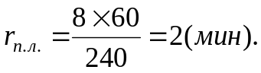
Расчетное и принятое число единиц оборудования на операциях показано в таблице.
Стандарт-план прямоточной линии
№  операции | t_{i},  мин | Cpi,  шт. | Cnp_{i},  шт. | №  станка | %  загрузки | Рабочие на линии | График работы  Ry
1 | 2,6 | 1,3 | 2 | 1 | 100 | А | 1,0
 |  |  |  | 2 | 30 | Б | 0,3
2 | 1,4 | 0,7 | 1 | 1 | 70 | В | 0,7
3 | 1,4 | 0,7 | 1 | 1 | 70 | Б | 0,7
4 | 4,0 | 2,0 | 2 | 1 | 100 | Г | 1,0
 |  |  |  | 2 | 100 | Г | 1,0
Руководствуясь правилами построения графиков работы прямоточных линий, принято:
На первой операции первый станок загружен на 100%, а второй –на 30%, что позволило догрузить рабочего Б работой на 3-й операции, учитывая его способность совмещать профессии на этих операциях (например, токарь-фрезеровщик). Однако второй станок на первой операции простаивает, т. к. не представляется возможным загрузить его другими работами.
На второй операции станок и рабочий В загружены на 100%, причем 70% времени тратится на изготовление поточной продукции и 30% – на изготовление внепоточной продукции.
На третьей операции работа начинается со сдвигом во времени, что не противоречит правилам построения графиков.
На четвертой операции применяется многостаночное обслуживание, т. е. рабочий Г обслуживает два станка-дублера.

56.Органы сертификации и их функции
Общепризнанные международным органом, занимающимся вопросом стандартизации, является ИСО, в функции которого входит разработка, утверждение или принятие стандартов, доступных широкому кругу потребителей.
Комитет по стандартизации, метрологии и сертификации при Совете Министров Республики Беларусь (Белгосстандарт) возглавляет работы по регламентации качества продукции в РБ.
Центральным органом по сертификации является Управление сертификации и государственного контроля качества Белгосстандарта.
В систему сертификации также входят:
● испытательный орган (центр или лаборатория);
● инспектирующий орган (орган надзора);
● национальная метрологическая служба.
Система сертификации построена в соответствии с действующими международными нормами и правилами ИСО.
Системой сертификации РБ предусмотрены:
● сертификация продукции;
● сертификация производства;
● аттестация изготовителей;
● аккредитация испытательных лабораторий;
● аккредитация органов по сертификации однородной продукции;
● аккредитация органов по сертификации систем качества и аттестация предприятия;
● аккредитация центра обучения экспертов0аудиторов и государственных инспекторов по надзору за стандартами и средствами измерений.
Область законодательства
Сфера потребителей
Сфера торговли

Национальный орган по стандартизации
Орган надзора

Сертификационный орган

Испытательный орган

Национальная метрологическая служба

Предприятия-изготовители

Рис.3.14. Принципиальная схема сертификации
Билет 7
7.Определение и классификация производственных процессов
Производственный процесс представляет собой совокупность взаимосвязанных трудовых, технологических и естественных процессов, в результате которых исходные материалы превращаются в готовое изделие.
Процесс взаимодействия производственных факторов на предприятии, направленный на превращение исходного сырья (материалов) в готовую продукцию, пригодную к потреблению или к дальнейшей обработке, образует производственный процесс или производство. ( Т.В. Яркина. Основы экономики предприятия.).
Классификация производственных процессов
Классификационный признак | Вид процесса
Назначение в производстве | Основной, вспомогательный,  обслуживающий
Характер выполняемых  технологических операций | Заготовительный, обработочный,  сборочный
Характер объекта производства | Простой, сложный
Участие труда в процессе | Трудовой, естественный
Характер протекания во времени | Дискретный, непрерывный
Степень автоматизации | Ручной, механизированный,  автоматизированный, автоматический
Основной процесс – процесс изготовления продукции, на которой специализируется предприятие и которая предназначена для реализации на рынке.
Вспомогательный процесс – процесс изготовления продукции, потребляемой для собственных нужд предприятия (изготовление технологической оснастки, производство ремонтов, выработка всех видов энергии, изготовление тары и др.).
Обслуживающий процесс – процесс, обеспечивающий протекание основных и вспомогательных процессов (транспортировка, складирование и выдача материалов и полуфабрикатов в производство, процессы лабораторных испытаний, контроля точности приборов и др.).
Заготовительный процесс – процесс получения заготовок (резкой, штамповкой, ковкой и др.).
Обработочный процесс включает процессы механической, термической, химической обработки и др.
Сборочный процесс – процесс получения сборочных единиц (узлов), изделий, включает также испытания, консервацию, упаковку.
Простой процесс – процесс, состоящий из ряда последовательных операций изготовления определенного предмета производства (изготовление детали, сборка узла, сборка машины и т. п.).
Сложный процесс – совокупность координированных во времени простых процессов.
Трудовой процесс – процесс, осуществляемый с участием человека.
Естественный процесс – процесс, осуществляемый без участия человека (охлаждение отливок, сушка после покрытия поверхностей, естественное старение заготовок).
Технологический процесс является составной частью производственного процесса, содержащей целенаправленное действие на изменение предмета производства – его формы, размера, внешнего вида, химического состава, агрегатного состояния.
На базе одного и того же технологического процесса можно организовать ряд производственных процессов, имеющих различные организационно-экономические показатели.

32.Оборотные межоперационные заделы на ОППЛ
В течение укрупненного ритма на всех операциях обрабатывается одинаковое количество деталей, что регламентируется принятым графиком работы. Однако различная производительность, сдвиг во времени работы и изменение количества работающих станков в течение укрупненного ритма приводят к неравномерному потреблению деталей в одни отрезки времени и расходование – в другие.
Детали, прошедшие обработку на предыдущей операции и не обработанные на последующей по причине различной их производительности или сдвига во времени работы, составляют оборотный межоперационный задел.
Расчет и построение графиков движения оборотных межоперационных заделов осуществляется на основании графика работы прямоточной линии.
Следует различать понятия: оборотный задел в какой-то момент времени и изменение оборотного задела за определенный отрезок времени.
Изменение оборотного задела за определенный отрезок времени представляет собой разность количества деталей, обработанных за этот отрезок времени на предыдущей и последующей операциях.
В структуру укрупненного ритма входит определенное количество отрезков времени, характеризующихся неизменными условиями работы, следовательно, и неизменной производительностью смежных операций. Эти отрезки времени называются рабочими фазами, а граничной точкой фаз – момент времени, начиная с которого на смежных операциях меняются организационные условия выполнения операций, и работа начинается в новой фазе. Например, на рис. 8.1 в сочетании первой и второй операций выделено три фазы. Первая характеризуется тем, что на первой операции работают два станка, на второй – один. Во второй фазе на первой операции работает один станок и на второй один. А в третьей фазе на первой операции работает один станок, а на второй станок не работает по изготовлению поточной продукции. Для других сочетаний смежных операций выделены другие фазы.
В пределах рабочей фазы величина оборотного задела изменяется с одинаковой закономерностью, причем зависимость между величиной изменения задела и временем работы в этой фазе – прямолинейная. Очевидно, что максимального изменения в каждой фазе задел достигает к моменту окончания этой фазы. Это изменение равно разности количества деталей, обработанных на смежных операциях в течение фазы.
Формула для определения максимального изменения задела в фазе может быть представлена в следующем виде:
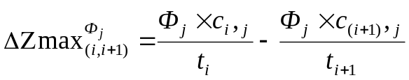,
где 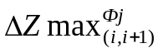 – максимальное изменение задела в j-й фазе между
i-й и (i+1)-й операциями, шт.;
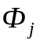– продолжительность j-й фазы, мин;
t_{i}, t_{(i+1)} – штучное время соответственно на i-й и i+1-й операциях, мин;
с_{i},_{j}; с_{(i+1)},_{j} – количество единиц оборудования или рабочих мест, функционирующих в соответствии с графиком на i-й и (i+1)-й – операциях в j-й фазе.
Уменьшаемое число в формуле представляет собой количество деталей, обработанных на предыдущей операции за отрезок времени Фj, а вычитаемое – количество деталей, обработанных на последующей операции за этот же отрезок времени.
Изменение оборотного задела в фазе может быть выражено:
– числом положительным, когда в сочетании смежных операций предыдущая имеет большую производительность, и задел увеличивается;
числом, равным нулю, когда смежные фазы имеют одинаковую производительность, и задел не изменяется;
числом отрицательным, когда последующая операция имеет большую производительность, и задел уменьшается.
Оборотный же межоперационный задел не может быть выражен числом отрицательным.
Последовательность действий при расчете и построении графиков движения оборотных межоперационных заделов следующая:
1. По графику работы прямоточной линии определяются рабочие фазы в сочетании смежных операций, и рассчитывается их продолжительность. Если, например, укрупненный ритм выбран равным продолжительности полусмены, т. е. 4ч=240 мин, то продолжительность фаз в сочетании первой и второй операций будет: 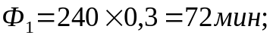 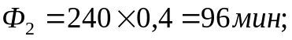 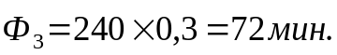 Полученные результаты расчета вносятся в специальную таблицу 8.2.
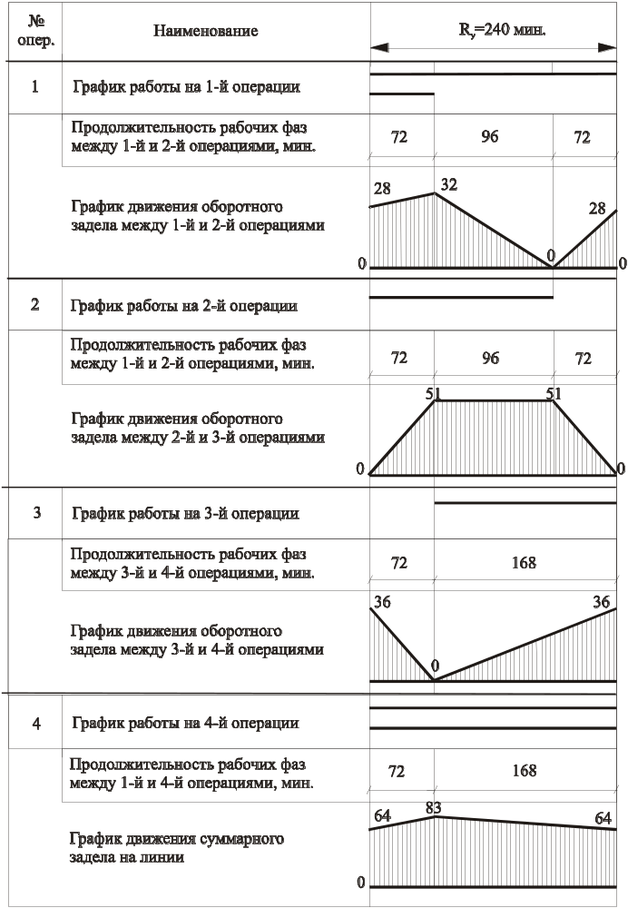
Рис. 8.1 Графики движения оборотных межоперационных заделов
2. Рассчитывается изменение задела в фазах
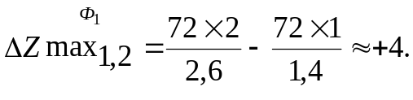

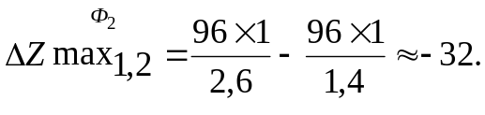

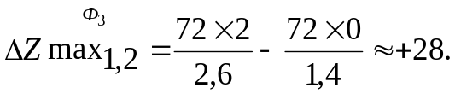
Значения изменений задела в фазах вносятся в таблицу 8.2.
Дальнейшие расчеты производятся по таблице.
Расчетная таблица для определения оборотного задела
между I и II операциями (пример)

№ п/п | Наименование | Значения расчетных величин
1 | Фазы и граничные точки фаз | К_{н} | Ф₁ | К₁₋₂ | Ф₂ | К₂₋₃ | Ф₃ | К_{к}
2 | Продолжительность рабочих фаз, мин |  | 72 |  | 96 |  | 73
3 | Максимальное изменение задела в фазе, шт. |  | +4 |  | –32 |  | +28
4 | Алгебраическая сумма изменений задела, шт. | 0 |  | 4 |  | –28 |  | 0
5 | Задел в граничных точках фаз, шт.  6 | 28 |  | 32 |  | 0 |  | 28
Так как в течение укрупненного ритма на смежных операциях обрабатывается одинаковое количество деталей, то в начале и в конце укрупненного ритма задел одинаковый, хотя в этом промежутке он изменяется.
Принятый регламент работы смежных операций обусловливает циклическое колебание оборотного задела, в процессе которого в определенный момент он достигает максимального значения, а в какой-то другой – обязательно равен нулю.
Так как в начале и в конце укрупненного ритма оборотный задел одинаковый, то алгебраическая сумма изменений задела во всех рабочих фазах укрупненного ритма в сочетании каждой пары смежных операций равна нулю. Если же взять алгебраическую сумму максимальных изменений задела с нарастающим итогом от первой до последней фазы, то в какой-то граничной точке сумма окажется минимальной.
В граничной точке фаз, в которой алгебраическая сумма изменений задела является минимальной, оборотный задел равен нулю. Такая граничная точка называется точкой нулевого задела, или нулевой точкой.
Оборотный задел в начале (точка К_{н}) и в конце (точка К_{к}) укрупненного ритма равен абсолютному значению алгебраической суммы изменений задела в нулевой точке.
Исходя из этих положений по таблице производят последующие действия.
3. Определяется алгебраическая сумма изменений задела нарастающим итогом к концу каждой фазы и включается в таблицу в каждой граничной точке фаз. В начальной и конечной точках – это нуль (во всех случаях).
Далее рассчитывается алгебраическая сумма в каждой граничной точке в последовательности, указанной в таблице короткими стрелками.
4. Определяется точка нулевого задела по минимальному значению алгебраической суммы. В нашем примере – это граничная точка между второй и третьей фазами, в которой алгебраическая сумма равна –28. Следовательно, в этой точке в таблице, в строке «Задел в граничных точках фаз» проставляется нуль.
5. По абсолютному значению алгебраической суммы оборотного задела в нулевой точке определяется оборотный задел в начальной и конечной точках фаз, и вносится в таблицу. В нашем примере это 28 шт.
6. Определяется задел в других граничных точках фаз путем последовательного прибавления к заделу в начальной точке изменений задела в соответствующих фазах. Последовательность действий показана в таблице длинными стрелками. В нашем примере:
- задел в начальной точке фаз (К_{к}): +28 шт.;
- задел в граничной точке между первой и второй фазами
(К₁₋₂): 28+4=32 шт.;
- задел в граничной точке между второй и третьей фазами
(К₂₋₃): 32-32=0 (был определен ранее);
- задел в конечной точке фаз (К_{к}): 0+28=28 шт. (был определен ранее).
Аналогично производятся расчеты по определению оборотных заделов между другими смежными операциями.
Динамику оборотных заделов можно показать на графике движения оборотных межоперационных заделов (см. рис. 8.1).
Суммарный оборотный задел определяется следующим образом.
А. Устанавливаются граничные точки и продолжительность рабочих фаз в сочетании первой и последней операций
Б. По формуле производится расчет максимального изменения оборотного задела в каждой фазе в сочетании первой и последней операций. Результат вносится в специальную таблицу (см. табл. 5).
В. Определяется суммарный задел в начальной точке фаз путем суммирования заделов в начальной точке между всеми парами смежных операций. В нашем примере он равен сумме 28+0+36=64 шт.
Г. Определяется задел в остальных граничных точках путем последовательного прибавления к значению суммарного задела в начальной точке фаз алгебраической суммы изменения задела от начальной точки до окончания соответствующей фазы. Последовательность расчета показана стрелками в таблице.
Расчетная таблица для определения суммарного
оборотного задела на линии (пример)
№  операции | Наименование | Значения расчетных величин
1 | Фазы и граничные точки фаз в сочетании 1-й и 4-й операций | К_{н} | Ф₁ | К₁₋₂ | Ф₂ | К_{к}
2 | Продолжительность рабочих фаз, мин |  | 72 |  | 168
3 | Максимальное изменение задела в фазе, шт. |  | +19 |  | –19
4 | Задел в граничных точках фаз, шт. | 64 |  | 83 |  | 64

57.Международные стандарты ИСО серии 9000
Мировой опыт управления качеством сконцентрирован в пакете международных стандартов ИСО 9000 – 9004, принятых международной организацией по стандартизации (англ. International Standard Organization - ISO) (МОС или ИСО) в марте 1987 г. и обновленных в 1994 г.
Система управления качеством продукции (товара) любого предприятия должна строиться с учетом требований международных стандартов ИСО серии 9000.
Международные стандарты ИСО серии 9000 предусматривают:
- применение к управлению качеством продукции системного подхода;
- регламентирование требований по всем стадиям жизненного цикла продукции;
- управление качеством продукции осуществляется по всем основным функциям;
- документальное оформление конкретных требований.
Данная система стандартов включает:
ИСО 9000 «Общее руководство качеством и стандарты по обеспечению качества. Руководящие материалы по выбору и применению».
ИСО 9001. «Система качества. Модель для обеспечения качества при проектировании и/или разработке, производстве, монтаже и обслуживании».
ИСО 9002. «Система качества. Модель для обеспечения качества при производстве и монтаже».
ИСО 9003. «Система качества. Модель для обеспечения качества при окончательном контроле и испытаниях».
ИСО 9004. «Общее руководство качеством и элементы системы качества. Руководящие материалы».

Билет 8
8.Принципы рациональной организации производственных процессов
В основе построения производственных процессов лежат принципы, как основные исходные положения, в соответствии с которыми он осуществляется.
Различными авторами сформулирован ряд принципов, которые, как правило, отражают требования, предъявляемые к производственным процессам, осуществляемым в конкретных условиях: в массовом, серийном, единичном производстве, в подразделениях технологической или предметной специализации, на поточных линиях, в гибких производственных системах и т. п.
Неудовлетворенность ряда авторов сложившейся классификацией принципов побуждает их разграничить последние на т.н. определяющие (общие, основные) и локальные (частные).
К общим принципам рациональной организации производственных процессов, прежде всего, следует отнести принцип соответствия организации производственного процесса требованиям сохранения здоровья участвующих в нем рабочих. Этот принцип реализуется в различных аспектах: путем создания нормальных санитарно-гигиенических условий труда, применения рациональных режимов труда и отдыха, создания благоприятного психологического климата и т.д Применительно к поточному производству, например, одним из важнейших механизмов реализации этого принципа является установление нормальной напряженности труда рабочих-операторов. Необоснованное регламентирование напряженности труда без учета психофизиологических факторов приводит либо к недоиспользованию производственного потенциала поточной линии, либо к повышенной монотонности и тяжести труда, что вызывает преждевременную усталость рабочего и не позволяет затем восстановить его нормальную работоспособность. Как следствие, это приводит к профессиональным заболеваниям рабочих, а предприятие несет дополнительные убытки из-за допускаемого рабочими производственного брака по причине высокой напряженности труда.
К общим принципам рациональной организации производственных процессов относится также принцип альтернативности.
Принцип альтернативности является, как известно, одним из основных принципов системного подхода. Он предполагает обязательность проработки нескольких вариантов возможных решений для достижения цели, стоящей перед системой.
Применительно к организации многооперациооных производственных процессов принцип альтернативности реализуется на практике при проектировании производственных процессов, но он даже не сформулирован в теории организации производства. Между тем, на базе одного, а, тем более, нескольких приемлемых технологических процессов можно спроектировать сколько угодно вариантов организации производственного процесса для изготовления определенного вида продукции. Эти процессы будут различаться как по организационно-техническим параметрам, так и по экономическим показателям.
Таким образом, применительно к производственным процессам принцип альтернативности означает обязательность рассмотрения возможных (альтернативных) вариантов организации производственного процесса, создаваемых на базе одного или нескольких технологических процессов.
Логическим завершением решения задачи организации производственного процесса является выбор оптимального варианта из ряда альтернативных. Поэтому наряду с принципом альтернативности в теории организации производства в качестве общего принимается принцип оптимальности.
Принцип оптимальности означает, что из всех альтернативных вариантов организации производственного процесса должен быть выбран лучший по заданному критерию с учетом ограничивающих условий.
Принцип оптимальности требует, во-первых, создания оптимальной организационно-технической базы производственного процесса и, во-вторых, обеспечения оптимального функционирования этой базы. Создание оптимальной организационно-технической базы, включающей комплекс необходимых средств и разработанный рациональный регламент их функционирования, создает необходимые потенциальные возможности для организации оптимального процесса. Однако негативное воздействие различных производственных факторов может привести к отклонениям от заданного регламента работы. Это обстоятельство вызывает необходимость разграничить следующие понятия:
– оптимальная организационно-техническая база производственного процесса;
– оптимальное функционирование организационно-технической базы;
– оптимальный производственный процесс, в котором объединяются первых два понятия.
Критерий оптимальности – это определяющий признак, на основании которого производится сравнительная оценка возможных решений (альтернатив) и выбор наилучшего. Основным критерием оптимальности производственного процесса является его экономичность, которая может быть выражена различными показателями.
На выбор варианта могут радикально повлиять ограничивающие условия. Например, принцип соответствия организации производственного процесса требованиям сохранения здоровья участвующих в нем рабочих может выступать как ограничивающее условие, и если в том или ином варианте оно не выполняется, то вариант не принимается. Могут иметь место и другие ограничения, например, по капитальным вложениям, по наличию необходимых производственных площадей и т.п.
Что касается локальных принципов, то они должны определяться применительно к конкретным формам и методам организации производства с учетом технико-технологической специфики процесса. Например, для поточного метода массового производства (при организации однопредметной поточной линии) к локальным принципам можно отнести: параллельность, пропорциональность, прямоточность, непрерывность, ритмичность.
Параллельность означает одновременность выполнения операций и частей производственного процесса, которая достигается совмещением во времени их выполнения.
Пропорциональность – это согласованность всех элементов процесса, и прежде всего по производительности и производственной мощности. Несоблюдение этого принципа приводит к «узким» местам на предприятии.
Прямоточность требует расположения производственных подразделений (цехов, участков, рабочих мест) по ходу технологического процесса.
Непрерывность означает максимально возможное сокращение времени перерывов между операциями и достижение бесперебойной работы оборудования и рабочих.
Ритмичность обеспечивается одинаковым выпуском продукции в равные промежутки времени и соответственно повторением через эти промежутки времени производственного процесса во всех его операциях и фазах.
Перечень локальных принципов конкретизируется применительно к каждому производственному процессу с учетом его специфики.

33.Особенности организации и классификация МПЛ
В условиях крупносерийного производства за поточными линиями закрепляется изготовление деталей нескольких наименований или типоразмеров. Несмотря на это многопредметные линии могут принимать любую форму, применяемую в массовом производстве.
Отличительной особенностью многопредметных линий является то, что при запуске в производство предметов определенного наименования (типоразмера) такт работы поточной линии, как правило, меняется. Поэтому для таких линий характерны частные такты. На каждом рабочем месте выполняется несколько детале-операций.
Многопредметные поточные линии могут быть переменно-поточными (последовательно-партионными), серийно-прямопоточными и групповыми.
Переменно-поточными (последовательно-партионными) называются линии, на которых чередующимися партиями непрерывно обрабатываются или собираются изделия различных наименований либо типоразмеров.
Такие линии требуют переналадки при переходе от партии одних деталей к другим, при этом, как правило, меняется и рабочий такт линии. Однако при обработке партии деталей определенного наименования линия работает как однопредметная линия массового производства.
Серийно-прямоточные линии отличаются от переменно-поточных тем, что на них не соблюдается условие синхронности операций и при изготовлении партии деталей определенного наименования они работают как прерывно-поточные линии массового производства.
Групповые поточные линии не требуют переналадки обору-дования, т. к. за ними закрепляются однородные в конструктивно-технологическом отношении детали, и детали различных наименований могут запускаться в производство в любом порядке по мере необходимости.

58.Сущность, задачи и основные направления научной организации труда
Научная организация труда (НОТ) – это составная и неотъемлемая часть организации производства.
Научной считается такая организация труда, которая основывается на достижениях науки и передовом опыте, позволяет наилучшим образом соединить технику и людей в едином производственном процессе, обеспечивает наиболее эффективное использование материальных и трудовых ресурсов, способствует сохранению здоровья человека, делает труд содержательным и привлекательным, а развитие человека гармоничным.
Исходя из этого определения можно выделить и конкретизировать три группы задач НОТ:
- экономические: рациональное использование трудовых и материальных ресурсов, повышение производительности труда и эффективности производства;
- психофизиологические: сохранение здоровья и работоспособности человека, обеспечение содержательности и привлекательности труда;
- социальные: воспитание творческого отношения к труду, создание условий для всестороннего, гармоничного развития работающих.
Основные направления и содержание НОТ рабочих на предприятии:
1. Разработка и внедрение рациональных форм разделения и кооперации труда. В содержание этого направления входят: технологическое разделение труда; функциональное разделение труда; коллективные формы труда; совмещение профессий и функций; многостаночное обслуживание.
2. Подготовка и повышение квалификации кадров: улучшение организации подбора кадров; подготовка рабочих кадров; повышение квалификации рабочих; производственный инструктаж.
3. Организация трудового процесса: рационализация трудового процесса, внедрение передовых приемов и методов труда.
4. Организация и обслуживание рабочих мест: организация рабочих мест; организация обслуживания рабочих мест.
5. Обеспечение благоприятных условий труда: санитарно-гигиенические условия; психофизиологические условия; месячные и недельные графики работы;
6. Совершенствование нормирования и оплаты труда: расширение сферы нормирования; повышение качества норм; совершенствование системы оплаты труда.
7. Укрепление дисциплины труда и развитие инициативы работников.

Билет 9
9.Типы производства
Тип производства – классификационная категория организации производства, характеризующая широту номенклатуры продукции, регулярность, стабильность выпуска и объем производства.
Факторы, определяющие тип производства:
- объем выпуска продукции;
- трудоемкость (станкоемкость) единицы выпускаемой продукции;
- эффективный фонд времени работы.
Основной характеристикой типа производства является коэффициент закрепления операций,
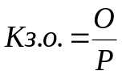,
где О – число деталеопераций, выполняемых на рабочих местах в цехе (на участке);
Р– число рабочих мест в цехе (на участке).
Традиционно различают следующие типы производств: массовый, серийный, единичный.
Массовое производство включает: непрерывно-поточное неавтоматическое, прерывно-поточное, поточное автоматическое.
Серийное производство включает: крупносерийное, серийное (среднесерийное), мелкосерийное.
Единичное производство можно подразделить на единичное и опытное, как разновидность единичного.

34.Понятие и особенности автоматизированного производства
Высшей формой поточного производства является автоматизированное производство, в котором работа оборудования, агрегатов, аппаратов, установок происходит автоматически по заданной программе, а рабочий осуществляет контроль за их работой, устраняет отклонения от нормального хода производственного процесса, производит наладку автоматизированного оборудования.
Различают частичную и комплексную автоматизацию.
При частичной автоматизации рабочий полностью освобождается от работ, связанных с выполнением технологических процессов. Полностью или частично сокращается ручной труд при выполнении транспортных, контрольных операций, при обслуживании оборудования.
В условиях комплексно-автоматизированного производства технологический процесс изготовления продукции, управление этим процессом, транспортировка изделий, контрольные операции, удаление отходов производства выполняются без участия человека. Человек осуществляет обслуживание оборудования .
Основным элементом автоматизированного производства являются автоматические поточные линии (АПЛ).
Автоматическая поточная линия (АПЛ) - это система машин-автоматов, размещенных по ходу технологического процесса и объединенных автоматическими механизмами и устройствами для решения задач транспортировки, накопления заделов, удаления отходов.
Основные признаки АПЛ:
- автоматическое выполнение технологических операций (без участия человека);
- автоматическое перемещение изделия между отдельными агрегатами линии.
Автоматические комплексы с замкнутым циклом производства изделия - это ряд автоматических линий, связанных между собой автоматическими транспортными и погрузо-разгрузочными устройствами.
Автоматизированные участки (цехи) включают в себя автоматические поточные линии, автономные автоматические комплексы, автоматические транспортные системы, автоматические складские системы; автоматические системы контроля качества, автоматические системы управления и т.д.

59.Рабочее время и методы его изучения
Рабочее время – это период, в течение которого работник находится на предприятии в связи с выполняемой им работой.
Затраты рабочего времени исполнителя (рабочего) подразделяются на время работы и время перерывов.
Время работы подразделяется на время выполнения производственного задания и время работы, не обусловленной производственным заданием.
Время выполнения производственного задания включает:
– подготовительно-заключительное время (подготовка к выполнению задания и действия, связанные с окончанием его выполнения);
– оперативное время (непосредственное осуществление технологической операции);
– время обслуживания рабочего места (уход за рабочим местом в процессе работы).
К работам, не обусловленным производственным заданием, относятся:
– случайные работы, вызванные производственной необходимостью;
– непроизводительные работы, не дающие прироста продукции.
Время перерывов в работе включает регламентированные и нерегламентированные перерывы.
К регламентированным перерывам относятся:
- перерывы, предусмотренные технологией;
- перерывы на отдых и личные надобности рабочего.
Нерегламентированные перерывы включают:
- перерывы из-за нарушения нормального хода технологического процесса;
- перерывы, вызванные нарушением трудовой дисциплины.
Различают два основных метода изучения затрат рабочего времени: метод непосредственных замеров и метод моментальных наблюдений.
Метод непосредственных замеров заключается в непрерывном наблюдении за трудовым процессом, операцией или ее частями и фиксации показаний текущего времени либо продолжительности выполнения отдельных элементов операции.
Для реализации этого метода применяют хронометраж операции и фотографию рабочего времени.
Хронометраж операции – это способ изучения затрат времени на выполнение циклически повторяющихся ручных и машинно-ручных элементов операции.
Хронометраж состоит из следующих этапов:
1. Подготовка к наблюдению (расчленение операции на элементы, заполнение наблюдательного листа, подготовка рабочего места).
2. Наблюдение (измерение времени выполнения элементов изучаемой операции и запись продолжительности каждого элемента).
3. Обработка хронометрических наблюдений (определение расчетной продолжительности каждого элемента операции и операции в целом).
4. Анализ результатов обработки, выводы, разработка мероприятий, направленных на уменьшение затрат времени.
Фотография рабочего времени представляет собой способ проведения наблюдений затрат рабочего времени с последовательными замерами этих затрат по видам на протяжении одной или нескольких смен.
Целями фотографии рабочего времени являются:
- составление фактического баланса рабочего времени;
- выявление причин потерь и непроизводственных затрат времени;
- проектирование нормального баланса рабочего времени;
- получение данных для нормирования подготовительно-заключи-тельного времени, времени обслуживания рабочего места и перерывов, а также норм обслуживания;
- разработка оргтехмероприятий по сокращению затрат рабочего времени.
Фотография может быть непрерывной и прерывной.
В зависимости от числа наблюдаемых рабочих фотография бывает: индивидуальная, групповая, бригадная.
Этапы фотографии рабочего времени: подготовка к наблюдению, наблюдение, обработка данных.
Метод моментальных наблюдений заключается в регистрации и учете количества одноименных затрат рабочего времени в случайно выбранные моменты с последующей обработкой полученных данных.
Этот метод применяется для проведения массовых (маршрутных) фотографий рабочего времени большого числа наблюдаемых объектов (например, однотипных станков на участке технологической специализации).
Наблюдатель определяет состав объектов наблюдения, устанавливает маршрут и интервал наблюдения, а затем в процессе наблюдения отмечает, что происходит на данном рабочем месте в очередной момент наблюдения.
В ходе обработки данных наблюдения подсчитывается количество отмеченных моментов по каждому виду затрат рабочего времени и устанавливается их удельный вес в общем количестве моментов.
Фактический баланс рабочего времени составляется путем распределения сменного времени пропорционально удельному весу моментов по каждому виду затрат.
Далее ведется анализ и разработка оргтехмероприятий по совершенствованию производственного процесса.
Билет 10
10.Массовый тип производства
Коэффициент закрепления операций Кз.о.=1.
Другие характеристики:
- постоянная повторяемость одних и тех же работ на рабочем месте в планируемом периоде;
- непрерывное движение предметов труда в производственном процессе;
- специальное оборудование расположено строго по ходу выполнения технологических операций;
- технология операционная, оснастка специальная, применение точных нормативов;
- применяются однопредметные поточные линии;
- квалификация рабочих – низкая;
- технико-экономические показатели – высокие.

35.Состав автоматической поточной линии (АПЛ)
Структурный состав автоматической поточной линии:
- автоматическое оборудование (станки, агрегаты, установки и т.д.) для выполнения технологических операций;
- механизмы для ориентировки, установки и закрепления изделий на оборудовании;
- устройство для транспортировки изделий по операциям;
- контрольные машины и приборы (для контроля качества и автоматической подналадки оборудования);
- средства загрузки и разгрузки линий (заготовок и готовых деталей);
- аппаратура и приборы системы управления АПЛ;
- устройства смены инструмента и оснастки;
- устройства удаления отходов;
- устройство обеспечения необходимыми видами энергии (электрическая энергия, пар, инертные газы, сжатый воздух, вода, канализационные системы);
- устройства обеспечения смазочно-охлаждающими жидкостями и их удаления и т.д.
В состав автоматических линий последнего поколения также включаются электронные устройства:
1. "Умные супервизоры" с мониторами на каждой единице оборудования и на центральном пульте управления. Их назначение — заблаговременно предупреждать персонал о ходе процессов, происходящих в отдельных агрегатах и в системе в целом и давать инструкции о необходимых действиях персонала (текст на мониторе). Например:
- негативная тенденция технического параметра агрегата;
- информация о заделах и количестве заготовок;
- о браке и его причинах и т.д.
2. Статистические анализаторы с графопостроителями, предназначенные для статистической обработки разнообразных параметров работы АПЛ:
- время работы и простоев (причины простоев);
- количество выпускаемой продукции (всего, уровень брака);
- статистическая обработка каждого параметра обрабатываемого изделия на каждой автоматически контролируемой операции;
- статистическая обработка выхода из строя (поломка, сбой) систем каждой единицы оборудования и линии в целом и т.д.
3. Диалоговые системы селективной сборки (т.е. подбор параметров относительно грубо (неточно) обработанных деталей, входящих в сборочную единицу, сочетание которых обеспечивает высококачественные параметры сборочной единицы).
На предприятиях машиностроения и приборостроения применяются автоматические линии, отличающиеся между собой как по технологическим принципам действия, так и по формам организации.

60.Нормы труда
Норма труда является конкретным выражением меры труда на каждом предприятии и определяет величину и структуру затрат рабочего времени, необходимых для выполнения данной работы.
Различают следующие виды норм труда: нормы времени, нормы выработки, нормы обслуживания, нормы численности, нормы управляемости, нормированные задания.
Все нормы труда являются производными от нормы времени.
Норма времени – это устанавливаемое для определенных организационно-технических условий время на выполнение данной работы (операции), исходя из рационального использования производственных возможностей оборудования и рабочего места с учетом передового производственного опыта.
В структуру технически обоснованной нормы времени входят: оперативное время, время обслуживания рабочего места, время регламентированных перерывов.
Подготовительно-заключительное время в условиях единичного производства входит в штучное, в условиях массового – не учитывается, а в условиях серийного оно устанавливается на партию деталей и учитывается при расчете штучно-калькуляционного времени.
Норма выработки – это количество натуральных или условных единиц продукции, которое должно быть изготовлено в единицу времени (смену, месяц) в определенных организационно-технических условиях одним или группой рабочих соответствующей квалификации.
Норма обслуживания – это установленное количество единиц оборудования (число рабочих мест, м² площади и т. д.), которое должно обслуживаться одним рабочим или группой рабочих.
Норма времени обслуживания – количество времени, необходимое для обслуживания в течение смены единицы оборудования, м² производственной площади и т. д.
Норма управляемости – это численность работников или число структурных подразделений, приходящихся на одного руководителя.
Норма численности работающих – это численность работников определенного профессионально-квалификационного состава, требующаяся для выполнения производственного задания.
Нормированное задание – это установленный объем работы, который работник или группа работников должны выполнить за определенный период.
Для установления норм труда применяются соответствующие методы нормирования труда.
Аналитический метод нормирования базируется на изучении трудового процесса, организации труда на рабочем месте, эффективности использования техники и рабочего инструмента. Подлежащая нормированию работа расчленяется на составляющие ее технологические и трудовые элементы, которые тщательно анализируются, затем на основе анализа проектируются рациональные приемы и методы выполнения этих элементов и производится соответствующий им расчет необходимых затрат рабочего времени. Этот метод применяется в условиях массового и крупносерийного производства.
Суммарный метод позволяет установить нормы труда на основе личного опыта нормировщика и статистических данных о фактических затратах времени на аналогичные работы. Установленные таким путем нормы называются опытно-статистическими, они применяются в условиях единичного и мелкосерийного производства.

Билет 11
11.Серийный тип производства
Коэффициент закрепления операций Кз.о.=240.
В соответствии с классификацией серийного типа производства коэффициент закрепления операций принимается в пределах:
- для крупносерийного производства Кз.о.=210;
- для среднесерийного – Кз.о.=1120;
- для мелкосерийного – Кз.о.=2140.
Особенностью серийного производства является то, что крупносерийное по своим характеристикам приближается к массовому, а мелкосерийное – к единичному.
Отличительные характеристики серийного производства:
- работа осуществляется партиями запуска (выпуска) при регулярной повторяемости работ на рабочих местах в планируемом периоде;
- оборудование применяется универсальное, частично специальное, располагается по ходу технологического процесса, либо по группам однотипных станков;
- технология маршрутная и операционная, нормативы менее точные, оснастка специальная и универсальная;
- применяются многопредметные поточные линии и предметно-замкнутые участки, а в условиях мелкосерийного производства могут применяться участки технологической специализации;
- квалификация рабочих – средняя; - технико-экономические показатели – средние.
36.Классификация АПЛ
Автоматические линии можно классифицировать по ряду признаков.
По составу оборудования: из агрегатных станков; из универсальных станков; из специального оборудования; с программным устройством; из многоцелевых станков с управлением от ЭВМ.
По числу одновременно обрабатываемых изделий: поштучной обработки, групповой обработки.
По способу обеспечения ритмичности: синхронные (жесткие); несинхронные (гибкие). Гибкость обеспечивается наличием перед каждым агрегатом устройства для накопления и выдачи запаса изделий (бункеры, кассеты, пеналы, накопительные башни и т.д.)
По использованию приспособлений-спутников: спутниковые, бесспутниковые.
По количеству технологических потоков: однопоточные (неветвящиеся); многопоточные (ветвящиеся).
По функциональному назначению: механообрабатывающие; механосборочные; сборочные; заготовительные; термические; контрольно-измерительные; упаковочные; консервационные; комплексные.
По способу транспортировки изделия: с непрерывной транспортировкой обрабатываемых изделий, с периодической транспортировкой.
По гибкости: жесткие непереналаживаемые АЛ, предназначенные для обработки одного изделия; переналаживаемые на определенную группу изделий одного наименования; гибкие, состоящие из "обрабатывающих центров", гибких транспортно-складских систем с промышленными роботами и предназначенных для обработки любых деталей определенной номенклатуры и габаритов.
61.Общая характеристика планирования работы предприятия
Процесс управления производством – это совокупность последовательных действий управленческого персонала по определению целей для объектов управления и их фактического состояния на основе регистрации и обработки соответствующей информации и утверждения экономически обоснованных производственных программ и оперативных заданий.
Реализация процесса управления начинается с планирования производства, т. е. установления производственных заданий на квартал, месяц, неделю, сутки, смену.
Каждый плановый период характеризуется определенной производственной ситуацией, которая отличается от запланированной. Поэтому последующим шагом в управлении производством является контроль выполнения плановых заданий на основании сбора и обработки оперативной информации о ходе производства.
Традиционно оперативная информация о ходе производства фиксировалась по месту образования вручную. Применение средств вычислительной техники позволяет осуществлять регулирование хода производства в реальном масштабе времени.
На основании полученной и обработанной информации о ходе производства принимаются решения, направленные на обеспечение нормального протекания производственного процесса.
Организация выполнения принятых управленческих решений – заключительный этап в процессе управления производством.
Реализация принятых решений зависит от обязательности и строгой дисциплины каждого участника производственного процесса.
Билет 12
12.Единичный тип производства
Коэффициент закрепления операций Кз.о. > 40.
Отличительные особенности:
- малый объем производства одинаковых изделий, повторное изготовление которых, как правило, не предусматривается;
- оборудование универсальное;
- технология маршрутная, оснастка универсальная, нормативы укрупненные (опытно-статистические);
- применяются участки технологической специализации;
- квалификация рабочих – высокая;
- технико-экономические показатели относительно низкие.

37.Роторные поточные линии (РПЛ)
Автоматическая роторная линия (АРЛ) представляет собой совокупность технологических и транспортных роторов, установленных на одной станине и объединенных системами привода и управления. Технологический и транспортный роторы образуют роторный модуль, который можно встраивать в линию или изымать из нее в зависимости от того, вводится в процесс новая операция или отменяется.
Роторный автомат - это рабочая машина, которая самостоятельно выполняет все рабочие и вспомогательные ходы, кроме операций наладки и устранения отказов в работе. Конструктивным признаком автомата является наличие полного комплекта целевых механизмов, обеспечивающих выполнение рабочих и холостых ходов, необходимых для получения годных изделий.
Рабочий (технологический) ротор является основной структурной единицей АРЛ. Он представляет собой цилиндр с размещенными на нем рабочими органами, каждый из которых представляет собой блок, объединяющий инструмент для выполнения той или иной технологической операции.
Транспортный ротор передает изделие с одного рабочего ротора на другой с помощью специальных устройств.
Контрольный ротор обеспечивает сплошной или выборочный контроль предметов производства.
Рабочие, транспортные и контрольные роторы (машины) образуют автоматические роторные линии. Кроме того частью АРЛ или цеха-автомата могут быть:
- энергетические машины, предназначенные для преобразования энергии и движений, создания технологических сред и полей;
- контрольно - управляющие машины, корректирующие технологические параметры процессов обработки и осуществляющие рассортировку потока объектов обработки;
- логические машины, предназначенные для принятия решений о частичном отказе от подачи объектов на вход роторной линии, о смене инструмента, о коррекции работы аппарата и т.п.
Промышленное применение АРЛ позволяет по сравнению с раздельным автоматическим оборудованием повышать производительность в 3 - 6 раз, снижать трудоемкость изготовления изделий в 2 - 4 раза, сокращать занимаемые площади в 3 - 10 раз и уменьшать производственный цикл изготовления продукции в 10 -20 раз.
Наиболее рациональным является применение АРЛ для изготовления малогабаритных изделий простой формы:
- при производстве штампованных деталей в машино- и приборостроительной, электро - и радиотехнической, автотракторной и других отраслях промышленности;
- при производстве изделий прессованием и спеканием методами порошковой металлургии;
- при изготовлении брикетов и таблеток для химико - фармацевтической и пищевой промышленности;
- для выполнения сборочных операций: монтажа, запрессовки, упаковки, заливки, а также комплектации готовых изделий в тару и расфасовки сыпучих и жидких материалов;
- для проведения термических, термохимических операций, таких как нагрев, отжиг, травление, закалка, сушка, промывка и др.
- для выполнения контроля геометрических размеров и физико-химических параметров как отдельных деталей, так и готовых изделий.

62.Формирование производственных программ
Производственная программа определяет перечень, количество, сроки и стоимость изготовления изделий.
Основанием для формирования годовой производственной программы предприятия является перспективный план выпуска продукции.
Формирование производственных программ предприятия основывается на принципе получения максимума прибыли.
Целевая функция при этом может быть выражена как максимум суммарного объема реализуемой продукции в ценностном выражении по всей номенклатуре выпускаемой продукции при условии соответствия объема производства в натуральном выражении производственной мощности предприятия,
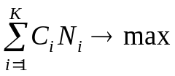,
где К – количество наименований выпускаемых изделий;
С_{i} – цена изделия i-го наименования, руб.;
N_{i} – производственная программа по изделию i-го наименования, шт.
Принятая производственная программа предприятия конкретизируется по отдельным сборочным единицам, деталям и заготовкам и доводится до каждого цеха основного производства.
В цехах формируются производственные программы на каждый месяц по запуску и выпуску закрепленных за ними изделий и распределяются по участкам, бригадам и рабочим местам.
В процессе работы возможны корректировки производственных программ, что осуществляется в процессе управления производственной программой на уровне предприятия, цеха, участка.
Система производственных программ включает:
- формирование перспективного плана выпуска продукции;
- формирование годовой производственной программы предприятия;
- расчет календарно-плановых нормативов движения производства;
- распределение программы выпуска изделий по плановым периодам года для сборочных цехов;
- формирование производственных программ в цехах на квартал, месяц и их распределение по участкам, бригадам;
- формирование оперативно-номенклатурных планов (графиков) запуска–выпуска на короткие плановые периоды (декаду, сутки);
- разработку сменно-суточных заданий.

Билет 13
13.Опытное производство
Опытное производство – это производство образцов, партий и серий изделий для проведения исследовательских работ, разработки конструкторской или технологической документации для установившегося производства.
Отличительные особенности опытного производства:
- выпускаемая продукция носит информационно-вещественный характер;
- имеет место некоторая неопределенность затрат и результатов;
- имеет сравнительно высокие темпы обновления продукции и материально-технической базы;
- в ряде случаев выполняет две функции: проводит опытные работы и выпускает мелкие серии новой продукции;
- применяется как универсальное, так и специальное оборудование;
- производственные площади используются неполно;
- является мобильным, т. е. способным быстро перестраиваться на выполнение других работ;
- состав кадров характеризуется более высоким удельным весом инженерно-технического персонала и более высокой квалификацией.

38.Робототехнические комплексы
Робототехнические комплексы (РТК) представляют собой новый тип систем машин, в которых широко применяются промышленные роботы (ПР), обеспечивающие комплексную автоматизацию транспортно - разгрузочных работ и технологических процессов в многономенклатурном производстве.
ПР – это перепрограммируемая автоматическая машина, применяемая в производственном процессе для выполнения двигательных функций, аналогичных функциям человека, при перемещении предметов труда или технологической оснастки.
Роботы первого поколения (автоматические манипуляторы), как правило, работают по заранее заданной “жесткой” программе. Например, в жесткой связи со станками с ЧПУ.
Роботы второго поколения оснащены системами адаптивного управления, представленными различными сенсорными устройствами (например, техническим зрением, очувствленными схватами и т.д.) и программами обработки сенсорной информации.
Сенсорным устройством называется чувствительный орган автомата, обеспечивающий восприятие и переработку в управляющие команды информации о параметрах объекта, среды и состоянии технологического комплекса. Главное отличие сенсорного устройства от измерительного, которое является его прототипом, заключается в более широком функциональном назначении сенсора: помимо сугубо измерительных функций оно осуществляет преобразование и переработку информации с целью уменьшения избыточности, решение задач распознавания.
Роботы третьего поколения обладают искусственным интеллектом, позволяющим выполнять самые сложные функции при замене в производстве человека.
Компоновочные варианты РТК зависят от решаемых технологических задач, уровня автоматизации, количества и типажа ПР, их технических и функциональных возможностей. Как правило, компоновочные варианты РТК основываются на принципах индивидуального и группового обслуживания оборудования ПР.
Индивидуальное обслуживание – ПР встраивается в технологическое оборудование; размещается рядом с оборудованием; несколько ПР обслуживают единицу оборудования (рис.10.1, а, б, в).
Групповое обслуживание – ПР обслуживает несколько единиц технологического оборудования. Имеется два варианта компоновки: 1) линейное расположение оборудования (рис. 10.1, г), 2) круговое расположение оборудования (рис. 10.1, д).
Разнообразие производственных процессов и условий производства предопределяют наличие различных типов РТК – ячеек, участков, линий и т.д.
Классификация РТК по типу роботизированного подразделения основывается на количественной характеристике выполняемых комплексом технологических операций.
Простейшим типом РТК, который лежит в основе все более крупных РТК, вплоть до целых предприятий, является роботизированная технологическая ячейка (РТЯ), в которой выполняется небольшое количество технологических операций. например, роботизированная единица технологического оборудования с ЧПУ.
Более крупным роботизированным комплексом является роботизированный технологический участок (РТУ). Он выполняет ряд технологических операций (включает несколько единиц РТЯ). Если операции осуществляются в едином технологическом процессе на последовательно расположенном оборудовании, комплекс представляет собой роботизированную технологическую линию (РТЛ).
Структурно РТК может быть представлен в виде цеха, состоящего из нескольких РТУ, РТЛ, автоматизированных складов и связывающих их транспортных ПР (робоэлектрокаров). Высшей формой организации производства является создание комплексно роботизированного завода.
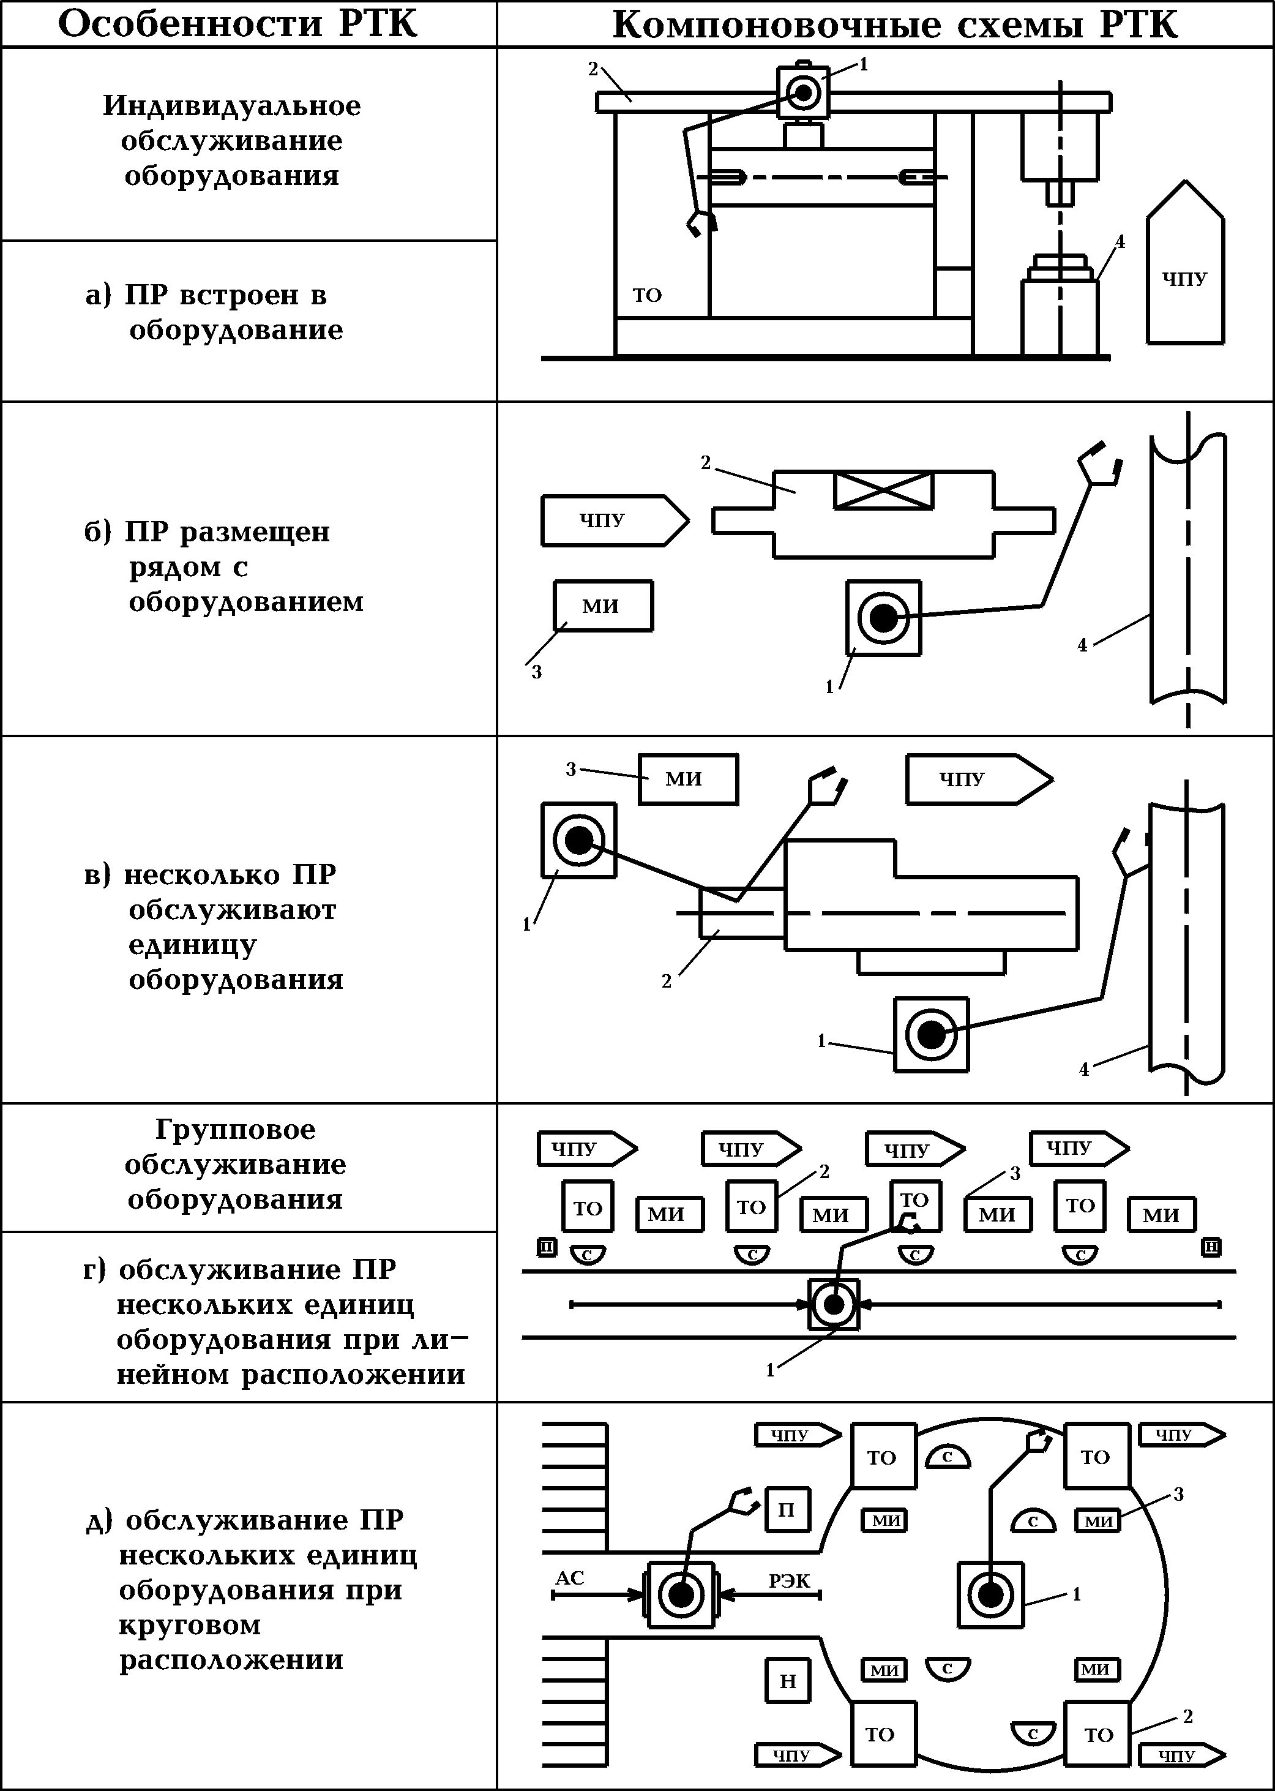
Рис.10.1. Основные варианты компоновочных схем РТК
К факторам, предопределяющим применение ПР и РТК можно отнести:
- утомительные, вредные, физически тяжелые и опасные для жизни ручные операции, механизация и автоматизация которых традиционными методами невозможна;
- погрузочно-разгрузочные и другие вспомогательные ручные операции, выполнение которых ограничено быстродействием рук рабочего, быстрой его утомляемостью;
- высокий уровень стандартизации, взаимозаменяемости и конструктивной преемственности элементов (модулей), из которых при минимальном количестве оригинальных элементов разного назначения могут компоноваться экономически целесообразные ПР и РТК на участках и поточных линиях;
- переоснащение производства в целях его интенсификации, достигаемое прежде всего за счет широкого использования ПР и РТК;
- научно обоснованная классификация изготовляемых предприятием заготовок, деталей, узлов и изделий по конструктивно-технологическим признакам, являющаяся основой разработки типовых техпроцессов, которые могут обеспечить стабильность функционирования ПР и РТК;
- необходимость повышения качества изготовляемых изделий, увеличения объема их выпуска, сокращения затрат времени на единицу изделия за счет высоких технико- экономических показателей ПР и РТК;
- снижение уровня производственного травматизма и профессиональных заболеваний.

63.Система календарно-плановых нормативов
Календарно-плановые нормативы (КПН) обеспечивают рациональную регламентацию каждого в отдельности и в комплексе всех звеньев производственного процесса.
Состав календарно-плановых нормативов специфичен для каждого типа производства.
КПН единичного производства:
- длительность производственного цикла изготовления изделия;
- календарные опережения в работе цехов (участков) по изготовлению изделия;
- цикловые по изделиям и сводные календарные графики выполнения заказов;
- загрузка оборудования и производственных площадей.
КПН серийного производства:
- размер партий запуска (выпуска);
- периодичность запуска-выпуска партий;
- длительность производственного цикла изготовления партии изделий (деталей);
- размеры производственных заделов.
КПН массового производства:
- такт поточной линии;
- графики работы поточных линий;
- внутрилинейные заделы (технологический, транспортный, оборотный, страховой);
- межлинейные заделы (оборотный, страховой).

Билет 14
14.Производственный цикл и его длительность
Производственным циклом называется календарный период времени, в течение которого выполняется производственный процесс или любая часть его – операция, процессы изготовления заготовок, механической обработки деталей, сборки, испытаний.
Структура производственного цикла включает:
- выполнение операций: заготовительных, обработочных, сборочных, транспортных, контрольных, складских;
- естественный процесс;
- перерывы: межоперационные и междусменные.
К межоперационным относятся перерывы: партионности, ожидания и комплектования.
Перерывы партионности обусловлены запуском деталей в производство партиями, когда каждая деталь из партии ожидает своей очереди обработки на операции и окончания обработки всей партии.
Перерывы ожидания обусловлены различной производительностью смежных операций, когда на последующей, менее трудоемкой операции возникают перерывы в работе.
Перерывы комплектования обусловлены комплектно-узловым методом планирования, при котором детали передаются на сборку полным комплектом, а каждая деталь находится на складе комплектования до момента формирования полного комплекта.
Междусменные перерывы включают: выходные и праздничные дни, перерывы между рабочими сменами и обеденные перерывы.
Длительность производственного цикла зависит от длительности выполнения всех структурных элементов производственного цикла и от их сочетания во времени, т. е. является функцией от всех этих элементов
где Ттех, Тк, Тт, Тс, Те, Тпер – время выполнения соответственно технологических, контрольных, транспортных, складских, естественных процессов и перерывов.
Основу производственного цикла составляет технологический цикл, который, в свою очередь, состоит из операционных циклов.
Операционный цикл – это продолжительность обработки партии деталей на одной операции процесса,
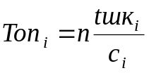,
где Топ_{i} – длительность операционного цикла, мин;
n – размер партии запуска, шт.;
tшк_{i} – штучно-калькуляционная норма времени на операцию, мин;
с_{i} – число работающих станков на операции.
Длительность технологического цикла – это время выполнения технологических операций в многооперационном процессе,
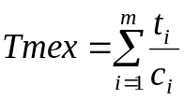,
где m – число операций в технологическом процессе.
При партионном методе организации производства, когда предметы производства запускаются партиями, длительность технологического цикла зависит от сочетания во времени выполнения операционных циклов, которое определяет порядок передачи деталей (партий) в процессе.
Возможны три вида сочетания операционных циклов (видов движения предметов производства (труда) по операциям процесса): последовательный, параллельный и параллельно-последовательный.

39.Гибкие производственные системы (ГПС)
Гибкое автоматизированное производство представляет собой сложную технико - организационную систему, содержащую оборудование с ЧПУ, робототехнические комплексы, обрабатывающие центры, микропроцессорную технику, единые транспортно-материальные потоки, автоматизированные склады и транспортные системы.
ГПС является принципиально новой формой организации и интеграции производства на основе внедрения новой техники и технологии управления. В результате изменения и совершенствования форм организации сокращается живой овеществленный труд в единице продукции. С внедрением ГПС организуется «безлюдное» производство.
Гибкий автоматизированный модуль (ГАМ) - это система, состоящая из единицы технологического оборудования, автоматизированного устройства программного управления, средств автоматизации технологического процесса. ГАМ отличается автономным функционированием и хорошей встраиваемостью в системы более высокого уровня.
Гибкая автоматизированная линия (ГАЛ), (гибкая поточная линия (ГПЛ) - это совокупность нескольких ГАМ, объединенных автоматизированной системой управления.
Гибкий автоматизированный комплекс (ГАК) - это совокупность ГАЛ, объединенных автоматизированной системой управления. ГАК предназначен для выполнения технологических операций в подразделениях различного уровня (Гибкий автоматизированный участок (ГАУ), Гибкий автоматизированный цех (ГАЦ).
По технологическому признаку гибкие производственные системы можно разделить на две группы.
ГПС первой группы предназначены для выпуска с высокой производительностью крупных серий узкого спектра изделий, характеризующихся высокой степенью конструктивного и технологического подобия. По существу это многопредметные поточные линии, отличающиеся высокой степенью автоматизации основных и вспомогательных процессов, они требуют переналадки оборудования. Одновременно в производстве могут находиться изделия только какого-нибудь одного наименования.
ГПС второй группы характеризуются одновременной работой над несколькими изделиями с выполнением при этом отдельных операций технологического маршрута на характерном для этих операций технологическом оборудовании. Маршрут движения изделий и последовательность выполнения технологических операций не связаны с расположением оборудования, а определяются планом работы производственного комплекса и расписанием работы оборудования.
При создании гибкой производственной системы происходит интеграция:
- всего разнообразия изготовляемых деталей в группы обработки;
- оборудования;
- материальных потоков (заготовок, деталей, изделий, приспособлений, оснастки, основных и вспомогательных материалов);
- процессов создания и производства изделий от идеи до готовой продукции (происходит слияние воедино основных, вспомогательных и обслуживающих процессов производства);
- обслуживания за счет слияния всех обслуживающих процессов в единую систему;
- управления на основе системы УВМ, банков данных, пакетов прикладных программ, САПР, АСУ;
- потоков информации для принятия решения по всем подразделениям системы о наличии и применении материалов, заготовок, изделий, а также средств отображения информации;
- персонала за счет слияния профессий (конструктор-технолог-программист-организатор).
В результате системы ГИП имеют следующие структурные составные части:
- автоматизированную транспортно-складскую систему (АТСС);
- автоматическую систему инструментального обеспечения (АСИО);
- автоматическую систему удаления отходов (АСУО);
- автоматизированную систему обеспечения качества (АСОК);
- автоматизированную систему обеспечения надежности (АСОН);
- автоматизированную систему управления ГПС (АСУ ГПС);
- систему автоматизированного проектирования (САПР);
- автоматизированную систему технологической подготовки производства (АСТПП);
- автоматизированную систему оперативного планирования производства (АСОПП);
- автоматизированную систему содержания и обслуживания оборудования (АССОО);
- автоматизированную систему управления производством (АСУП).
Организация ГПС показана на примере гибкой автоматической линии по изготовлению корпусных деталей фирмы "Тойота" (блоков цилиндров автомобильных двигателей) (рис. 7.13).
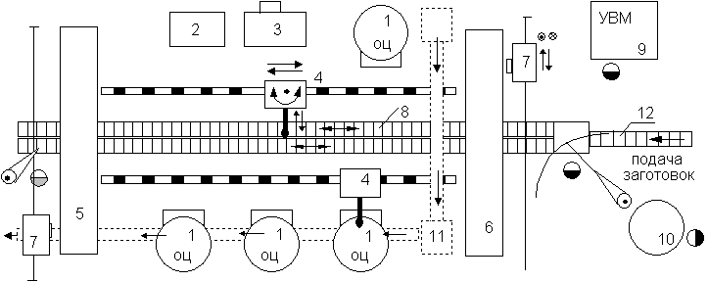
1 — обрабатывающий центр (с инструментальным магазином для 40 инструментов);
2 — 3-х координатная измерительная машина с программным управлением;
3 — автоматическая моечная машина;
4 — робот-манипулятор;
5 — автоматизированный склад готовых изделий;
6 — автоматизированный склад заготовок;
7 — робот-штабелер;
8 — автоматизированный транспортер с приводными роликами;
9 — управляющая вычислительная машина линии и пульт управления;
10 — место подготовки инструментальных барабанов;
11 — автоматизированная система удаления отходов;
12 — транспортер подачи заготовок
Рис 7.13. Гибкая автоматическая линия обработки корпусных деталей
Гибкая автоматическая линия предназначена для обработки 80 наименований автомобильных блоков цилиндров, изготавливаемых по заказу в любой последовательности.
В настоящее время сформировалось два основных направления создания ГПС:
1) создание ГПС из вновь изготовляемого или специально проектируемого нового оборудования. Это направление, как правило, требует значительных единовременных капиталовложений.
2) создание ГПС на базе уже имеющегося на предприятии действующего оборудования с ЧПУ. Это направление в ряде случаев экономически более целесообразно. Единовременные капиталовложения сводятся к затратам на модернизацию основного оборудования, приобретение вспомогательного оборудования (автоматизированной транспортно-складской системы, оргоснастки) и системы управления (вычислительной техники, программного обеспечения), а также на проведение реконструкции цеха (участка).
Автоматизация многономенклатурного производства на базе ГПС позволяет приблизить его по организованности к конвейерному, придать мелкосерийному производству характер массового по производительности и использованию оборудования.
Применение ГПС в механообработке показывает, что по сравнению с традиционным оборудованием они позволяют снизить следующие показатели:*
-число единиц технологического оборудования - на 50-70%;
-число обслуживающего персонала максимально - на 80%;
-удельные расходы на зарплату рабочих, отнесенные к одной детали - на 20%;
-производственные площади - на 60%;
-производственные расходы - на 55%;
-накладные расходы и расходы на вспомогательные работы - на 87%. *(Производственный менеджмент: Учеб. пособие / С.А.Пелих, А.И.Гоев, М.И.Плотницкий и др.; Под ред. проф. С.А.Пелиха. - Мн.: БГЭУ, 2003. - 555с.)
ГПС в сборочном производстве осваиваются значительно труднее. Если в ГПС механообработки основным компонентом является обрабатывающий центр, то для сборочных большое значение имеют промышленные роботы. В сборке требуются роботы с развитой сенсорикой и достаточно высоким уровнем машинного интеллекта. Однако роботы с интеллектными средствами не получили необходимого распространения. Это вызывает необходимость повышать затраты на периферийное оборудование и оснастку, создавая условия для применения более простых роботов. Эти затраты составляют до 70% общей стоимости сборочного модуля.
Несмотря на очевидные достоинства ГПС с их применением возникают существенные технико-экономические затруднения:
-высокий уровень начальных капиталовложений (ГПС от 2 до 20 млн. дол. ПР - от 40 до 100 тыс. дол.).
- в ряде случаев капитальные вложения очень медленно окупаются, что говорит о необходимости тщательного технико-экономического обоснования;
- противоположность тенденций к унификации узлов ГПС и их гибкости, т.е. степени адаптации к конкретным особенностям различных технологических процессов;
-снижение производительности ГПС по сравнению с жесткими автоматическими линиями роторно-конвейерного типа;
- спектр профессиональных специализаций персонала резко возрастает (технологи-программисты, электронщики, наладчики станков с ЧПУ и др.)
ГПС не могут заменить все традиционные виды производства. В настоящее время безлюдность уже не рассматривается как основная техническая цель создания ГПС. Более перспективным с точки зрения снижения эксплуатационных издержек, повышения гибкости и особенно надежности работы ГПС считается сочетание передовой технологии и высококвалифицированной работы на более высокой ступени организации производства.

64.Разработка оперативно-календарных планов
Для обеспечения строгого порядка выполнения работ на уровне цехов, участков, бригад и рабочих мест разрабатываются:
- оперативно-календарные планы (графики запуска–выпуска деталей);
- сменно-суточные задания.
Составление оперативно-календарных планов специфично для различных типов производства. Наиболее сложным этот процесс является для цехов серийного производства.
Основные факторы, которые необходимо учитывать при разработке оперативно-календарных планов серийного производства:
- необходимость определения периодичности запуска партий деталей в обработку;
- необходимость установления очередности запуска деталей;
- необходимость переналадки оборудования;
- необходимость поиска оптимальных вариантов загрузки оборудования и рабочих за счет применения многостаночного обслуживания и совмещения профессий и функций;
- необходимость детализации оперативно-календарных планов вплоть до пооперационного задания по каждой партии;
- необходимость выделения ключевых операций для осуществления контроля хода производства;
- необходимость учета запуска деталей в различных подразделениях различными партиями.
Сменно-суточные задания конкретизируют на очередные сутки (по сменам) оперативно-календарный план по запуску деталей в производство.
Требования к разработке сменно-суточных заданий:
- сменно-суточные задания разрабатываются посменно для каждого участка цеха, а внутри каждой смены – по отдельным рабочим местам;
- при составлении сменных заданий должны быть учтены отставания, допущенные в предыдущую смену;
- при включении в задание последующих операций необходимо проверить выполнение предыдущих;
- необходимо учитывать фактически достигнутый рабочими уровень выработки норм;
- на основании сменно-суточного задания осуществляется оперативная подготовка производства (обеспечение рабочих мест материалами, заготовками, оснасткой, документацией и т. д.).
При составлении сменно-суточных заданий необходимо учитывать непредвиденные факторы:
- выход из строя оборудования;
- невыходы рабочих;
- непоступление в срок материалов, заготовок, деталей и т. п.;
- несвоевременное выполнение технической подготовки производства;
- получение дополнительных оперативных заданий;
- другие факторы.
Сменно-суточное задание разрабатывается планово-диспетчерским бюро (ПДБ) и передается мастеру участка для выполнения.

Билет 15
15.Виды движения предметов производства
Последовательный вид движения предметов характеризуется тем, что каждая последующая операция процесса начинается только после окончания обработки всей партии запуска на предыдущей операции.
Параллельный вид движения характеризуется тем, что предметы производства с операции на операцию передаются транспортными (передаточными) партиями, причем на всех операциях каждая транспортная партия деталей обрабатывается без перерывов.
Параллельно-последовательный вид движения характеризуется тем, что детали передаются с предыдущей операции на последующую передаточными партиями, а вся партия запуска обрабатывается на всех операциях без перерывов.

(полнее в первых вопросах билетов16,17,18)

40.Содержание и задачи инструментального хозяйства
Инструментальное хозяйство предприятия представляет собой совокупность отделов и цехов, занятых проектированием, приобретением, изготовлением, ремонтом и восстановлением технологической оснастки, а также ее учетом, хранением и выдачей в цеха и на рабочие места.
Организация работ по инструментальному обеспечению производства включает:
- технологический контроль конструкторской документации;
- типизацию технологических процессов;
- унификацию технологической оснастки;
- расчет потребности в различных видах инструментов;
- расчет запасов инструмента;
- проектирование и изготовление специальной оснастки;
- проведение маркетинговых исследований и заключение договоров на приобретение технологической оснастки;
- входной контроль качества покупной технологической оснастки;
- организацию хранения и доставки оснастки на рабочие места;
- организацию эксплуатации, учета и контроля использования оснастки;
- анализ эффективности использования оснастки;
- разработку и экономическое обоснование организационно-техни-ческих мероприятий по улучшению использования технологической оснастки;
- стимулирование эффективности использования оснастки.

65.Организация работы по выполнению производственных программ
Под организацией работы по выполнению производственных программ и заданий понимается совокупность мер, связанных с регламентацией действий управленческого персонала по материально-техническому обеспечению работы цехов, мобилизации имеющихся ресурсов и их перераспределению с целью выполнения производственных программ.
На межцеховом уровне организация работы цехов включает:
- обеспечение цехов конструкторской и технологической документацией;
- своевременную выдачу производственных программ и заданий;
- обеспечение цехов сырьем, материалами, комплектующими изделиями и полуфабрикатами;
- организацию своевременной подачи в цеха инструмента и приспособлений;
- обеспечение своевременного ремонта оборудования, транспортного межцехового обслуживания и т. д.
На внутрицеховом уровне осуществляется организация работы производственных участков (бригад). Задача заключается в рациональной организации и обслуживании рабочих мест по всем функциям: подготовительно-технологической, транспортной и погрузочно-разгрузоч-ной, инструментальной, энергетической, наладочной, ремонтной, контрольной, хозяйственно-бытового обслуживания.
При организации работы по выполнению производственных программ и заданий необходимо обращать особое внимание на:
- условия труда, его содержательность, рациональный режим труда и отдыха;
- использование каждого работника в соответствии с его способностями и квалификацией;
- психологический климат в коллективе и социальную активность работающих;
- создание условий для развития у рабочих творческих способностей.
Билет 16
16.Последовательный вид движения предметов производства
Последовательный вид движения предметов характеризуется тем, что каждая последующая операция процесса начинается только после окончания обработки всей партии запуска на предыдущей операции.
График, иллюстрирующий последовательный вид движения, представлен на рис. 3.
1
2
3
№ опер.
Время
Т (посл.)
nt
2
c
2
nt
3
c
3
nt
1
c
1

.Рис. 3. Технологический цикл при последовательном движении предметов производства
Если пренебречь межоперационными перерывами, то длительность технологического цикла можно определить по формуле
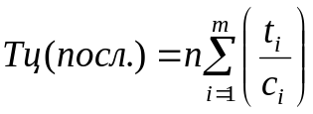.
Если учитывать межоперационные перерывы, то формула принимает следующий вид
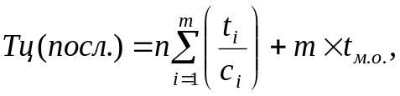
где t_{i} – норма штучного времени на i-й операции;
m – число операций в многооперационном процессе;
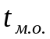 – средняя длительность многооперационного перерыва, мин.
Последовательный вид движения применяется в условиях единичного и мелкосерийного производства, когда небольшое количество деталей, запускаемых в производство, нецелесообразно дробить на передаточные партии. Однако в условиях крупносерийного и массового производства этот вид движения неприемлем.

41.Нормирование расхода инструмента и планирование инструментального хозяйства
Норма расхода инструмента устанавливается исходя из его стойкости с учетом типа производства.
В массовом и крупносерийном производстве норма расхода устанавливается, как правило, на 1000 шт. деталей.
В единичном и мелкосерийном производстве – на 1000 станко-часов работы станка или группы станков.
Начальной стадией планирования инструментального хозяйства является расчет цехового оборотного фонда инструмента (Fц).
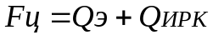,
где Qэ – эксплуатационный фонд;
QИРК – количество инструмента в запасе инструментально-раздаточной кладовой (ИРК).
Эксплуатационный фонд включает количество инструмента на рабочих местах (Qр.м) и в заточном отделении (Qз)

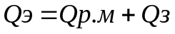.

Запас инструмента в ИРК состоит из страхового (Qс) и переходящего (Qп) запаса.
Структура цеховых запасов инструмента показана на рис. 10.
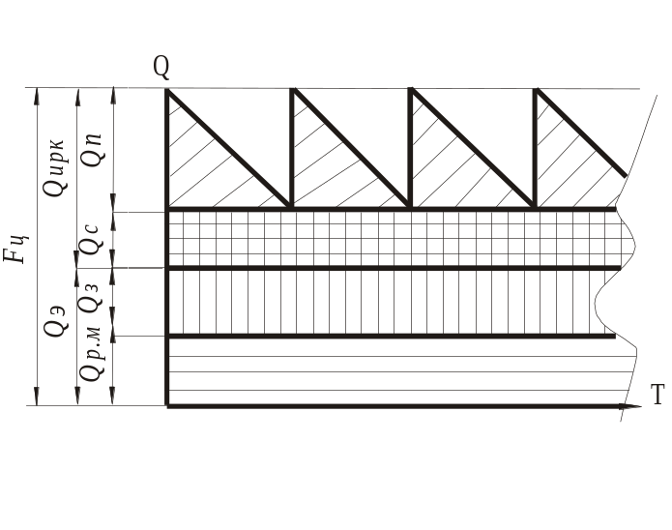
Рис. 10. Структура цеховых запасов инструмента
Страховой запас рассчитывают исходя из суточного потребления инструмента и возможного перебоя в днях поставки очередного заказа.
Максимальное количество инструмента в переходящем запасе равно партии поставки. По мере потребления в производстве этот запас уменьшается и теоретически достигает нулевого значения к моменту поступления очередного заказа. Однако на практике переходящий запас, как правило, превышает нулевое значение, т. к. очередной заказ выполняется раньше теоретически предусмотренного времени. Если очередная поставка запаздывает, то используется страховой запас.

66.Сущность и содержание управления предприятием
Управление есть элемент и одновременно функция организованных систем различной природы (биологических, социальных, технических и др.) обеспечивающая сохранение их структуры, поддержание режима деятельности, реализацию программы и цели деятельности.
Управление предприятием представляет собой целенаправленное, упорядочивающее воздействие органов руководства, администрации предприятия и общественных организаций на производственный коллектив с целью эффективного ведения производства.
Наука управления создает, систематизирует и распространяет знания о том, как осуществлять управленческую деятельность.
Теория управления это знания о том, как осуществлять управленческую деятельность. Общие закономерности выявлены кибернетикой, наукой об общих принципах и методах управления сложными системами в природе, технике и обществе.
Предмет науки управления составляют управленческие отношения, в которых проявляются одновременно экономические, социальные и политические отношения и интересы, находящие выражение в воздействии на общество или на его отдельные элементы с целью их упорядочения, сохранения качественной специфики совершенствования и развития. Предметом науки управления является также технологии и методы управления и тенденции развития практики управления.
Объектами управления могут быть отрасли (промышленность, с/х, транспорт), территориальные общности людей (область, район, город), отдельные стадии воспроизводства (производство, снабжение, сбыт), аспекты экономической деятельности (качество продукции, взаимодействие с потребителем, маркетинг), виды ресурсов (финансовые, человеческие), а также характеристики производства (эффективность, отношение к работе, качество жизни, уровень занятости).
Субъектами управления могут выступать директор, менеджер, совет директоров, мэр города, городская дума, начальник отдела, группа качества, городская торгово-промышленная палата, а также любые другие группы людей осуществляющие управленческое воздействие на объект управления.
Содержание управления можно определить путем перечисления его основных функций, к которым относятся: целеполагание, анализ, прогнозирование, планирование, организация, координация, мотивация, обучение, учет и контроль, коммуникация, принятие решений. Все функции тесно связаны друг с другом и взаимно дополняют друг друга. В деятельности любой организации - коммерческой и некоммерческой, большой и малой, формальной и неформальной - присутствуют все без исключения функции управления.
Билет 17
17.Параллельный вид движения предметов производства
Параллельный вид движения характеризуется тем, что предметы производства с операции на операцию передаются транспортными (передаточными) партиями, причем на всех операциях каждая транспортная партия деталей обрабатывается без перерывов.
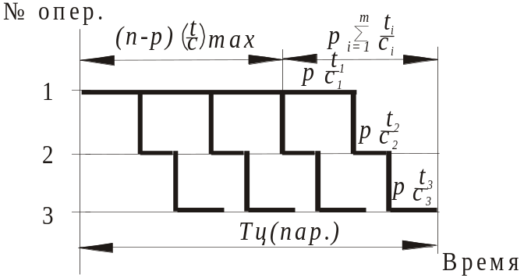

Рис. 4. Технологический цикл при параллельном движении предметов производства
Расчетная формула с учетом межоперационных перерывов:
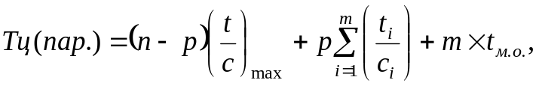,
где Тц(пар.) – длительность технологического цикла при параллельном виде движения, мин;
п – число деталей в партии запуска, шт.;
p – число деталей в передаточной партии, шт.;
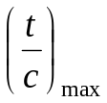 – максимальное отношение нормы времени к количеству единиц оборудования на операции из всех операций процесса, мин;
m – число операций в процессе;
tм.о. – средняя длительность межоперационного перерыва, мин.
При различных операционных циклах только на операции с самым продолжительным операционным циклом (главной операции) вся партия запуска обрабатывается без перерывов. На остальных оборудование простаивает (см. рис. 4). Поэтому параллельный вид движения нецелесообразно применять в процессах, имеющих операционные циклы различной продолжительности. В процессах с одинаковой продолжительностью по всем операциям технологического процесса достигается полная непрерывность работы оборудования и рабочих, что позволяет организовать непрерывно-поточное производство с параллельным видом движения предметов труда по операциям.
Если в процессе имеют место операционные циклы различной продолжительности, то, как правило, применяется параллельно-последовательный вид движения.

42.Технико-экономические показатели инструментального хозяйства
Различают две группы технико-экономических показателей инструментального хозяйства.
I. Показатели, характеризующие эксплуатационные затраты:
- затраты на инструмент, приходящиеся на 1 млн. руб. валового выпуска продукции;
- доля затрат на инструмент в себестоимости продукции;
- отношение запасов технологической оснастки к месячному расходу (в %);
- доля стоимости технологической оснастки в общем объеме оборотных средств.
II. Показатели, характеризующие производство технологической оснастки:
- объем выпуска и номенклатура оснастки;
- производительность труда в инструментальном производстве;
- трудоемкость, материалоемкость продукции инструментального производства;
- себестоимость отдельных видов оснастки.

67.Структура управляемой подсистемы
Система управления делится на две подсистемы: управляющую и управляемую. Для осуществления функций управления управляющая подсистема должна располагать необходимыми ресурсами (материальными, трудовыми, финансовыми), обеспечивающими реализацию управленческих воздействий. Управляющая подсистема выполняет функции управления производством. Она включает в себя аппарат управления со всеми работниками и техническими средствами: устройства связи, сигнализации, счетную технику и т.д. В каждом хозяйственном звене управление решается по-разному, т.е. количество ступеней и количество управляющих органов на каждой ступени определяется целями, задачами и функциями управления.
Каждая организация, объединение, отрасль и народное хозяйство в целом управляется только определенным органом. Этот орган наделен полнотой прав и имущественной самостоятельностью, требуемыми для управления. Для оперативного решения вопросов необходим минимум инстанций управления. При этом требуется четкое разграничение ответственности отдельных ступеней управления и их функций.
В свою очередь управляющая подсистема состоит из двух частей: управляющая производством и управляющая процессами дальнейшего совершенствования как производства, так и самой управляющей подсистемы.
В управляющей подсистеме выделяются следующие элементы: планирующий (определяет перспективу развития и будущее состояние системы производства); регулирующий (направлен на поддержание и совершенствование установленного режима работы предприятия); маркетинг; учетный и контрольный (получение информации о состоянии управляющей подсистемы). Необходимость наличия этих элементов в системе основана на сущности управления и потребности выполнения соответствующих функций.
Управляемая подсистема осуществляет многообразные процессы производства. В нее входят участки в составе определенных групп рабочих мест, цехи в составе производственных и вспомогательных участков, предприятия в составе основных и вспомогательных цехов, отрасли в составе предприятий и т.д. Их функционирование взаимосвязано и взаимообусловлено. Управляющая и управляемая подсистемы образуют систему управления хозяйством.
Управляющая подсистема непрерывно посылает в управляемую подсистему информацию в виде управленческих решений. Основой для выработки управленческих решений является информация управляемой подсистемы и информация, поступающая из внешней среды. Под влиянием решений осуществляется взаимодействие между элементами системы.
Каждая из подсистем самоуправляющаяся, однако постоянно находящаяся под воздействием систем более высокого уровня. Они характеризуются наличием структуры, уровнем организации, способностью воспринимать воздействие от внешней среды и в свою очередь воздействовать на нее.
Под структурой понимают соотношение подразделений системы, их взаимосвязь и соподчиненность, под организацией - создание подразделений, обеспечение их взаимодействия, функционирования и развития системы.
Воздействие субъекта на объект управления осуществляется с помощью информационных потоков между управляющей и управляемой подсистемами, так как процесс управления всегда предполагает получение, переработку, использование и передачу информации.
С точки зрения управления любая производственная система имеет несколько уровней. Высший уровень – это объединение, предприятие. Средний – производство, цех, служба, управление, отдел. Низший уровень – участок, бригада, рабочее место.

Управляющая подсистема Управляемая подсистема
Система более высоко-го уровня

Внеш-
няя среда

Субъект управления:
(аппарат управления)
Объект управления:
(производствен-ный коллектив)
Управляющее воздействие

обратная связь

Рис. 30.1. Система управления предприятием

Билет 18
18.Параллельно-последовательный вид движения предметов производства
Параллельно-последовательный вид движения характеризуется тем, что детали передаются с предыдущей операции на последующую передаточными партиями, а вся партия запуска обрабатывается на всех операциях без перерывов.
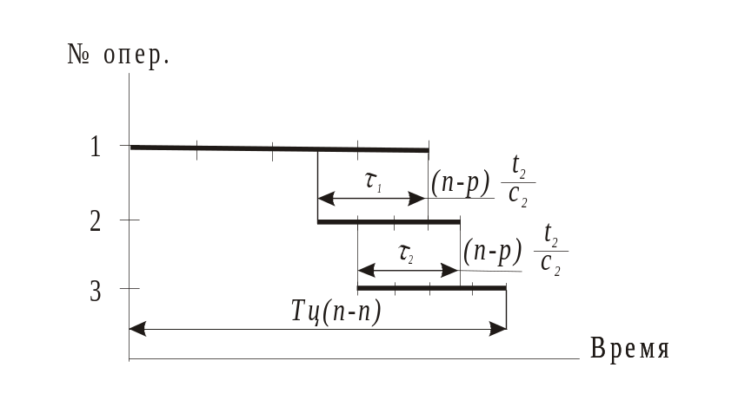
Рис. 5. Технологический цикл при параллельно-последовательном движении предметов производства
Из рис. 5 видно, что длительность технологического цикла при параллельно-последовательном виде движения (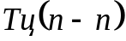) короче длительности при последовательном виде движения на суммарное время совмеще-ния работы на смежных операциях 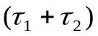. Нетрудно также заметить, что число совмещений равно m–1, где m – число операций в процессе.
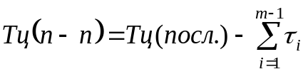.
В сочетании первой и второй операций при определении времени совмещения работы учитывалось меньшее отношение нормы времени к количеству единиц на операции, т. е. 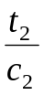.
Меньшее отношение учитывается и при определении совмещения между второй и третьей операциями. Очевидно, независимо от количества операций в процессе в расчет принимается минимальное значение из каждой пары смежных операций, что позволяет записать формулу в следующем виде:
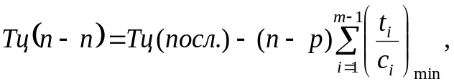
или
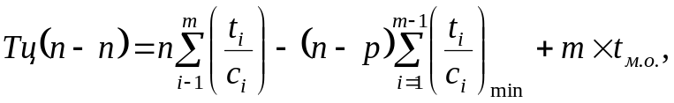
где 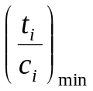 – меньшее значение из каждой пары смежных операций, мин.
Параллельно-последовательный вид движения целесообразно применять при больших партиях и большой трудоемкости изделий, когда отсутствует равенство операционных циклов.

43.Основные направления повышения эффективности инструментального хозяйства
Основные направления совершенствования инструментального хозяйства и повышение эффективности его функционирования проявляются в различных областях.
В области проектирования выпускаемой продукции и технологии ее производства:
- упрощение конструкции, унификация и стандартизация выпускаемой продукции;
- типизация технологических процессов;
- обеспечение технологичности конструкции.
В области проектирования и производства технологической оснастки:
- унификация и стандартизация оснастки;
- применение систем автоматизированного проектирования;
- сокращение продолжительности разработки и изготовления оснастки.
В области эксплуатации, ремонта и восстановления оснастки:
- организация эффективной работы центрального инструментального склада (ЦИС) и инструментальных раздаточных кладовых (ИРК);
- организация активного обеспечения рабочих мест;
- организация централизованной заточки инструмента;
- организация эффективной работы механизмов;
- упорядочение нормативного хозяйства;
- совершенствование оперативного учета.
Повышение эффективности инструментального хозяйства приводит, в конечном счете, к уменьшению расхода инструмента и, как следствие, к снижению себестоимости выпускаемой продукции.

68.Методы принятия управленческих решений
Методы принятия управленческих решений — это конкретные способы, с помощью которых может быть решена проблема. Их существует довольно много, например:
- декомпозиция — представление сложной проблемы как совокупности простых вопросов;
- диагностика — поиск в проблеме наиболее важных деталей, которые решаются в первую очередь. Этот метод применяется при ограниченных ресурсах.
Следует различать методы принятия управленческих решений на основе математического моделирования и методы, основанные на психологических приемах работы в группах.
Менеджеры используют три группы методов принятия управленческих решений:
1) неформальные (эвристические);
2) количественные;
3) коллективные
Неформальные методы управленческих решений представляют собой совокупность логических и методических приемов выбора оптимальных управленческих альтернатив в условиях неопределенности на основе рационального анализа с учетом прошлого опыта и интуиции руководителя. Такие решения являются более гибкими, чем выработанные с использованием формализованных количественных процедур и компьютерных программ, принимаются оперативно, но не гарантируют получение наилучшего результата: может подвести интуиция, недостаточный или неактуальный в новых условиях управленческий опыт, недостаточные аналитические способности менеджера.
Количественные методы основаны на компьютерной обработке больших массивов данных и предполагают выбор оптимальных решений с помощью экономико-математических моделей. К такого рода методам относятся: линейное моделирование; статистические вероятностные, динамические и статические модели; теория игр, теория очередей и другие.
Процедура разработки оптимального решения с использованием количественных методов принимает следующий вид:
1) постановка цели и выбор критериев эффективности;
2) количественное измерение факторов, воздействующих на проблемную ситуацию;
3) построение математической модели изучаемого объекта (процесса);
4) количественное решение модели и нахождение оптимального решения;
5) проверка адекватности модели и найденного решения;
6) корректировка и обновление модели.
Коллективные методы предполагают создание временной группы по выработке и принятию решений, состоящей из руководителя, исполнителей и компетентных, коммуникабельных, творчески мыслящих специалистов. Такие методы представляют особую ценность для поиска новых идей и инновационных решений.
К категории коллективных методов управленческих решений относятся:
· мозговой штурм;
· опрос с помощью карточек;
· идейная инженерия;
· метод коллективного блокнота;
· триггерная техника;
· метод контрольных вопросов; и т.д.
Методы принятия управленческих решений на основе математического моделирования
Экспертные методы принятия управленческих решений. Эксперт — это человек, которого лицо, принимающее решение, или аналитическая группа, проводящая экспертизу, считают профессионалом достаточно высокого уровня в каком-то вопросе. Эксперты приглашаются для проведения экспертизы.
Экспертиза — проведение группой компетентных специалистов измерения некоторых характеристик для подготовки принятия решения. Экспертиза позволяет снизить риск принятия ошибочного решения. Типичные проблемы, требующие проведения экспертизы: определение целей, стоящих перед объектом управления (поиск новых рынков сбыта, изменение структуры управления); прогнозирование; разработка сценариев; генерирование альтернативных вариантов решений; принятие коллективных решений и т.д.
Специалисты выделяют следующие основные этапы экспертизы:
- формулировка цели экспертизы;
- построение объектов оценивания или их характеристик (этого этапа может и не быть, но это означает, что он уже просто выполнен);
- формирование экспертной группы;
- определение способа экспертного оценивания и способа выражения экспертами своих оценок;
- проведение экспертизы;
- обработка и анализ, ее результатов;
- повторные туры экспертизы, если есть необходимость уточнения или сближения мнения экспертов;
- формирование вариантов рекомендаций.
При проведении экспертиз используются экспертные оценки, которые бывают нескольких видов. Дадим краткую характеристику каждому виду экспертных оценок.
Количественное выражение предпочтения (оценка) — сравнение значений разных оценок по принципу: на сколько или во сколько раз одна оценка больше другой.
Используются следующие шкалы: отношений (например, при сравнении соотношения марок автомобилей с ценой); интервалов (например, признак «дата выпуска» или температура по разным температурным шкалам); разностей (например, летоисчисление); абсолютная (например, количество студентов в аудитории). Количественные оценки соответствуют, как правило, объективным измерениям объективных показателей.

Билет 19
19.Пути сокращения длительности производственного цикла
Сокращение производственного цикла приводит к улучшению использования основных фондов и оборотных средств и влияет на многие показатели эффективности производства.
К основным путям сокращения длительности производственного цикла относятся:
1. Снижение трудоемкости основных технологических операций за счет: улучшения технологичности конструкций, совершенствования технологических процессов, механизации и автоматизации процессов.
2. Совершенствование организации основных процессов за счет: организации предметных цехов и участков, внедрения поточных методов производства, совершенствования оперативно-производственного планирования, совершенствования организации труда рабочих.
3. Совершенствование организации вспомогательных процессов: контрольных, транспортных, складских.

44.Содержание и задачи ремонтного хозяйства предприятия
Ремонтное хозяйство предприятия представляет собой совокупность отделов и производственных подразделений, занятых анализом технического состояния технологического оборудования, надзором за его эксплуатацией, техническим обслуживанием, ремонтом и разработкой мероприятий по замене изношенного оборудования на более прогрессивное и улучшению его использования.
Организация ремонтного хозяйства предприятия включает выполнение комплекса работ, которые можно объединить в следующие блоки:
- экономический блок: учет и анализ эффективности использования основных производственных фондов (ОПФ); разработка норм потребности в оборудовании, запасных частях и материальных ресурсах для выполнения ремонтных работ; планирование ремонтов оборудования; разработка мероприятий по повышению эффективности ремонтного хозяйства;
- технический блок: осуществление технического надзора за состоянием оборудования; проведение технического обслуживания технологического оборудования; проектирование, изготовление и восстановление запасных частей; выполнение различных видов ремонта;
- организационный блок: организация материально-технического обеспечения ремонтного хозяйства; организация входного и выходного контроля всех средств, относящихся к ремонтному хозяйству; внедрение прогрессивных форм организации производства; совершенствование производственной и организационной структуры ремонтного хозяйства.

69.Принципы управления
Принципы управления – основные правила, которые должны соблюдаться управленческими работниками при принятии различного рода решений в определенных условиях и на соответствующих уровнях. Принцип, эффективный в управлении фабрикой мороженого, также действует и в банке, если его правильно применяют.
В менеджменте можно выделить следующие основополагающие принципы:
- принцип хамелеона;
- необходимость управлять всеми функциями организации;
- разделение управления на три уровня;
- повышение эффективности.
Развитие менеджмента как науки постоянно укрепляет и расширяет этот фундамент, дополняя его новыми принципами.
Первый принцип управления – принцип хамелеона, который гласит: «Чтобы сохранить работу, работник или управляющий должен приспосабливаться к обстановке».
Принцип хамелеона требует, чтобы вы понимали отношение вашего начальника к применению некоторых принципов управления.
Необходимость в управлении тремя функциями человеческого сообщества, возможно, возникла ещё в древние века. Первая функция – политическая, предполагающая необходимость поддержания порядка в сообществе или группе. Вторая функция – экономическая, состоящая в изыскании, производстве и распределении ограниченных ресурсов. В нее входили изготовление оружия, орудий труда, одежды или их обмен, устройство жилищ, а также охота, рыболовство и приготовление пищи. Третья функция – оборонительная, состоящая в защите от врагов и диких зверей.
Общие принципы администрирования, являющиеся кратким изложением административной доктрины А.Файоля.
Разделение труда.
Полномочия и ответственность.
Дисциплина.
Единоначалие.
Единство руководства.
Подчинение личных интересов общим.
Вознаграждение труда.
Централизация.
Иерархия.
Порядок.
Справедливость.
Устойчивость персонала.
Инициатива.
Корпоративный дух.
На других принципах делают акцент американские специалисты М.Мескон, М.Альберт и Ф.Хедоури (1996 г.).
Менеджмент - это творчество, основанное на определенных принципах.
1. Принцип единоначалия..
2. Принцип мотивации.
3. Принцип лидерства.
4. Принцип научности
5. Принцип ответственности.
6. Принцип правильного подбора и расстановки кадров.
7. Принцип экономичности.
8. Принцип обеспечения обратной связи
По мнению современных российских специалистов, принципами управления являются:
1) лояльность к работающим;
2) ответственность как обязательное условие успешного менеджмента;
3) коммуникации, пронизывающие организацию снизу вверх, сверху вниз, по горизонтали;
4) атмосфера в организации, способствующая раскрытию способностей работающих;
5) обязательное установление долевого участия каждого работающего в общих результатах;
6) своевременная реакция на изменения в окружающей среде;
7) методы работы с людьми, обеспечивающие их удовлетворенность работой;
8) непосредственное участие в работе подчиненных групп на всех этапах как условие согласованной работы;
9) умение слушать всех, с кем сталкивается в своей работе менеджер: покупателей, поставщиков, исполнителей, руководителей и др.;
10) этика бизнеса;
11) честность и доверие к людям;
12) опора на фундаментальные основы менеджмента: качество, затраты, сервис, нововведения, контроль ресурсов, персонал;
13) видение организации, т.е. четкое представление о том, какой она должна быть;
14) качество личной работы и ее постоянное совершенствование.

Билет 20
20.Понятие и признаки поточного производства
Поточное производство – прогрессивная форма организации производства, основанная на ритмичной повторяемости согласованных во времени основных и вспомогательных операций, выполняемых на специализированных рабочих местах, расположенных в порядке последовательности операций технологического процесса.
Первичное звено поточного производства – поточная линия, т. е. группа рабочих мест, на которых осуществляется производственный процесс в соответствии с признаками поточного производства.
Признаки поточного производства:
- узкая специализация рабочих мест;
- расположение рабочих мест по ходу технологического процесса, т. е. в соответствии с принципом прямоточности;
- ритмичная повторяемость операций;
- высокая степень непрерывности производственного процесса;
- параллельность осуществления операций технологического процесса.

45.Система планово-предупредительного ремонта
Системой планово-предупредительного ремонта (система ППР) называется совокупность различного вида работ по техническому уходу и ремонту оборудования, проводимых по заранее составленному плану с целью обеспечения наиболее эффективной эксплуатации оборудования.
Виды работ в системе ППР:
- межремонтное обслуживание (наблюдение за выполнением правил эксплуатации оборудования, своевременное регулирование механизмов, устранение мелких неисправностей);
- периодические профилактические операции (промывка, смена масла, проверка на точность, устранение отклонений от нормальных параметров);
- плановые ремонты (малый, средний, капитальный).
Система ППР основана на нормативах, регламентирующих очередность, сроки, объемы, трудоемкость и материалоемкость ремонта.
Нормативы ППР:
- длительность межремонтного цикла – период работы между двумя последовательно выполненными капитальными ремонтами;
- структура межремонтного цикла – перечень и последовательность выполнения ремонтных работ по техническому уходу в период между капитальными ремонтами;
- продолжительность межосмотрового периода – отрезок времени между двумя очередными осмотрами или между осмотром и очередным (плановым) ремонтом;
- продолжительность межремонтного периода – отрезок времени между двумя очередными плановыми ремонтами;
- категория сложности ремонта – степень сложности ремонта агрегата и особенности его ремонта;
- нормативы трудоемкости ремонтных работ;
- нормативы материалоемкости ремонтных работ.
Годовой план ремонта оборудования отражает вид и трудоемкость ремонтных работ, а также длительность простоя в ремонте каждой единицы оборудования по месяцам планируемого периода.
На основании плана ремонта определяется суммарная трудоемкость работ по видам, а также потребность в трудовых ресурсах, оборудовании и материалах для выполнения запланированных работ.

70.Методы управления
Методы управления — способы воздействия управляющего субъекта на управляемый объект, руководителя на возглавляемый им коллектив.
Следует различать методы управления и методы процесса управления. Методы управления характеризуют законченный акт воздействия на объект управления, тогда как с помощью методов процесса управления выполняются лишь отдельные работы.
Методы управления классифицируются по различным признакам. Так, нередко выделяют методы прямого и косвенного воздействия. При использовании первых (приказ, стимул) предполагается непосредственный результат воздействия, вторые направлены на создание условий для достижения высоких результатов (качество трудовой жизни).
Можно выделить методы формального и неформального воздействия. Соотношение их в практике управления отражает характерные черты стиля управления. Методы неформального воздействия включают воспитательную работу руководителя, психологическую атмосферу его взаимодействия с подчиненными, поведение в коллективе и т. д.
Наибольшее значение имеет классификация методов управления на основе объективных закономерностей, присущих производству как объекту управления, на основе специфики отношений, складывающихся в процессе совместного труда. По этому признаку выделяют методы:
- организационно-распорядительные, или организационно-административные, основанные на прямых директивных указаниях;
- экономические, обусловленные экономическими стимулами;
- социально-психологические, применяемые с целью повышения социальной активности сотрудников.
Методы управления используются в комплексе, так как неразрывны и органичны отношения, на которых они базируются. Успешное использование методов управления в значительной степени зависит от глубины познания объективных законов развития производства и управления.

Билет 21
21.Принципы организации поточного производства
К основным (общим) принципам рациональной организации процессов поточного производства можно отнести: принцип соответствия, принцип альтернативности и принцип оптимальности.
Принцип соответствия организации основного производственного процесса, осуществляемого на поточной линии, требованиям сохранения здоровья рабочих - операторов реализуется посредством регламентации работы поточной линии в соответствии с нормативным рабочим тактом.
Принцип альтернативности означает, что на начальной стадии проектирования поточного производства необходимо рассматривать все возможные варианты производственной структуры поточной линии, которые могут быть созданы на базе одного или нескольких технологических процессов для производства деталей или сборочных единиц одного или нескольких наименований (типоразмеров). Этот принцип реализуется путем применения пошагового метода поиска альтернативных вариантов.
Принцип оптимальности применительно к поточному производству означает, что из всех альтернативных вариантов производственной структуры поточной линии необходимо выбрать лучший по заданному критерию с учетом ограничивающих условий.
К локальным (частным) принципам рациональной организации поточного производства различными авторами, как правило, относятся следующие принципы: принцип прямоточности, непрерывности, параллельности, пропорциональности, ритмичности. Некоторые авторы дополняют этот перечень: принцип гибкости, специализации, партионности, синфазности и др.
Параллельность означает одновременность выполнения операций и частей производственного процесса, которая достигается совмещением во времени их выполнения.
Пропорциональность – это согласованность всех элементов процесса по производительности. Несоблюдение этого принципа приводит к «узким» местам в поточном производстве.
Прямоточность требует расположения производственных подразделений (цехов, участков, рабочих мест) по ходу технологического процесса.
Непрерывность означает максимально возможное сокращение времени перерывов между операциями и достижение бесперебойной работы оборудования и рабочих.
Ритмичность обеспечивается одинаковым выпуском продукции в равные промежутки времени и соответственно повторением через эти промежутки времени производственного процесса во всех его операциях и фазах.
По нашему мнению, если бы в реальном производстве удалось реализовать принцип непрерывности, то это означало бы создание «идеального» потока, следовательно, необходимость в реализации других принципов отпала бы. Но в дискретном производстве, как известно, обеспечить непрерывность процесса невозможно. Поэтому было бы правомерно вместо принципа непрерывности сформулировать принцип максимального приближения к непрерывности процесса.
Принципы прямоточности, параллельности и пропорциональности реализуются на стадии проектирования технологических и производственных процессов. Их соблюдение создает условия для реализации при работе поточной линии принципа максимального приближения к непрерывности процесса и принципа ритмичности.
Таким образом, к локальным принципам рациональной организации поточного производства мы относим принципы: пропорциональности, параллельности, прямоточности, а также ритмичности и максимального приближения к непрерывности процесса ( принцип непрерывности ).

46.Система послеосмотрового ремонта
Система послесмотрового ремонта (система ПСР) предусматривает проведение ремонтных работ по результатам осмотров и диагностики, причем и периодичность осмотров является гибкой.
В зависимости от выявленных при осмотре состояний параметров тех или иных функциональных систем оборудования производятся необходимые ремонтные работы.
Эта система применяется, как правило, на малых и средних предприятиях при сравнительно небольшом парке технологического оборудования. Для ремонта применяется узловой метод, который заключается в том, что изношенные и непригодные для дальнейшей эксплуатации узлы оборудования снимаются, обезличиваются и заменяются запасными, заранее изготовленными, приобретенными или отремонтированными.
Оплата труда ремонтных рабочих ставится в зависимость от работоспособности оборудования.
Взаимоотношения ремонтников и основного производственного персонала целесообразно строить на договорной основе.

71.Принципы построения организационной структуры
Организационная структура управления - форма разделения труда по управлению производством. Каждое подразделение и должность создаются для выполнения определенного набора функций управления или работ. Для выполнения функций подразделения их должностные лица наделяются определенными правами на распоряжения ресурсами и несут ответственность за выполнение закрепленных за ним функций.
В рамках организационной структуры протекает весь управленческий процесс (движение потоков информации и принятие управленческих решений), в котором участвуют менеджеры всех уровней, категорий и профессиональной специализации. Организационную структуру управления можно сравнить с каркасом здания управленческой системы, построенным для того, чтобы все протекающие в ней процессы осуществлялись своевременно и качественно.
Принципы формирования организационной структуры:
- Организационная структура управления должна, прежде всего, отражать цели и задачи организации, а, следовательно, быть подчиненной производству и его потребностям.
- Следует предусматривать оптимальное разделение труда между органами управления и отдельными работниками, обеспечивающее творческий характер работы и нормальную нагрузку, а также надлежащую специализацию.
- Формирование структуры управления надлежит связывать с определением полномочий и ответственности каждого работника и органа управления, с установлением системы вертикальных и горизонтальных связей между ними.
- Между функциями и обязанностями, с одной стороны, и полномочиями и ответственностью с другой, необходимо поддерживать соответствие, нарушение которого приводит к дисфункции системы управления в целом.
- Организационная структура управления призвана быть адекватной социально-культурной среде организации, оказывающей существенное влияние на решения относительно уровня централизации и детализации, распределения полномочий и ответственности, степени самостоятельности и масштабов контроля руководителей и менеджеров.
Практически это означает, что попытки слепо копировать структуры управления, успешно функционирующие в других социально-культурных условиях, не гарантируют желаемого результата.
Важный фактор построения управленческих структур - это уровень развития на предприятии.
Схема организационной структуры управления отражает статическое положение подразделений и должностей и характер связи между ними.
В управлении организацией различают связи:
- линейные (административное подчинение);
- функциональные (по сфере деятельности без прямого административного подчинения);
- межфункциональные, или кооперационные (между подразделениями одного и того же уровня).
Руководители уделяют большое внимание принципам и методам построения структур управления, а так же требованиям к организационным структурам. Таким как оптимальность, оперативность, надежность, экономичность, гибкость и устойчивость структуры управления. Придерживаясь этих требований и принципов, организация сможет достичь цели и выполнить поставленные задачи с высокой эффективностью, то есть активно взаимодействовать с внешней средой, продуктивно и целесообразно распределять и направлять усилия своих сотрудников, таким образом, удовлетворяя потребности клиентов.

Билет 22
22.Классификация поточных линий
Поточные линии можно классифицировать по следующим признакам:
1. Уровень специализации (тип производства):
- однопредметные (однономенклатурные), за которыми закреплены изделия (детали) одного наименования и типоразмера, применяются в массовом производстве;
- многопредметные (многономенклатурные), за которыми закреплены изделия (детали) нескольких наименований или типоразмеров, применяются в крупносерийном производстве.
2. Степень постоянства обработки предметов производства:
- постоянные, на которых в течение планируемого периода не меняется предмет производства, т. е. которые функционируют в условиях массового производства;
- переменные, на которых осуществляется производство деталей
(изделий) различных наименований или типоразмеров партиями по стандартным графикам запуска–выпуска;
- групповые, на которых обрабатываются детали однородные по конструктивно-технологическому признаку, не требующие переналадки оборудования, и которые могут быть запущены в производство в любом сочетании.
Переменные и групповые поточные линии применяются в условиях крупносерийного производства.
3. Степень непрерывности движения предметов производства:
- непрерывно-поточные, на которых операционные циклы равны между собой, т. е. соблюдается условие кратности норм штучного времени на операциях;
- прерывно-поточные (прямоточные), на которых операционные циклы не равны между собой, имеют место перерывы ожидания на более производительных операциях.
4. Постоянство производственных условий:
- без переналадки оборудования, к которым относятся линии массового производства и групповые линии крупносерийного производства;
- с переналадкой оборудования, т. е. переменно-поточные линии крупносерийного производства.
5. Способ поддержания ритма:
- линии с регламентированным ритмом, на которых установленный порядок работы регламентируется конвейером, световой или звуковой сигнализацией;
- со свободным ритмом, на которых выполнение каждой операции осуществляется в соответствии с ее трудоемкостью и степенью загрузки, что характерно для прерывно-поточных линий.
6. Способ транспортировки предметов труда:
- конвейерные, на которых применяются приводные конвейеры различных конструкций;
- линии с применением бесприводных транспортных средств (рольгангов, скатов, спусков и др.);
- линии с применением подъемно-транспортного оборудования циклического действия (кранов, монорельсов с тельферами, электротележек и т. п.).
47.Технико-экономические показатели ремонтного хозяйства
К основным технико-экономическим показателям ремонтного хозяйства относятся:
- время простоя оборудования в ремонте, приходящееся на одну ремонтную единицу;
- число ремонтных единиц установленного оборудования, приходящееся на одного ремонтного рабочего;
- себестоимость ремонта одной ремонтной единицы;
- оборачиваемость парка запасных деталей как отношение стоимости израсходованных запасных деталей к среднему остатку их в кладовых в стоимостном выражении;
- число аварий, поломок и внеплановых ремонтов на единицу установленного оборудования.

72.Линейная организационная структура управления
Линейная организационная структура управления представлена на рис.3.2. Это одна из простейших организационных структур управления. Она характеризуется тем, что во главе каждого структурного подразделения находится руководитель-единоначальник, наделенный всеми полномочиями и осуществляющий единоличное руководство подчиненными ему работниками и сосредоточивающий в своих руках все функции управления.
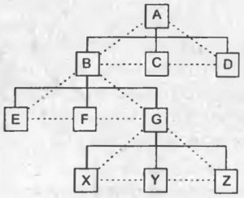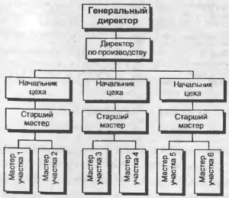

Рисунок 3.2. Схема линейной структуры управления по принципу "результат — треугольник"
Рисунок 3.3. Схема линейной организационной структуры управления

При линейном управлении каждое звено и каждый подчиненный имеют одного руководителя, через которого по одному единовременному каналу проходят все команды управления. В этом случае управленческие звенья несут ответственность за результаты всей деятельности управляемых объектов. Речь идет о пообъектном выделении руководителей, каждый их которых выполняет все виды работ, разрабатывает и принимает решения, связанные с управлением данным объектом. Оценка результатов деятельности в линейной структуре управления имеет вид треугольника (см. рис. 3.2).
Поскольку в линейной структуре управления решения передаются по цепочке "сверху вниз", а сам руководитель нижнего звена управления подчинен руководителю более высокого над ним уровня, формируется своего рода иерархия руководителей данной конкретной организации (например, зав. секцией, начальник отдела, директор магазина; или мастер участка, инженер, начальник цеха, директор предприятия). В данном случае действует принцип единоначалия, суть которого состоит в том, что подчиненные выполняют распоряжения только одного руководителя. Вышестоящий орган управления не имеет права отдавать распоряжения каким-либо исполнителям, минуя их непосредственного начальника, поскольку тот другой - начальник "моего" начальника. Схематически линейная структура управления может быть представлена в виде рис. 3.3.
Как видно из рис. 3.3, в линейной структуре управления каждый подчиненный имеет начальника, а каждый начальник имеет несколько подчиненных. Такая структура функционирует в небольших организациях на низшем уровне управления (секция, бригада и т.д.).
В линейной структуре система управления организацией компонуется по производственному признаку с учетом степени концентрации производства, технологических особенностей, ассортимента выпускаемой продукции и т.п.
Линейная структура управления является логически более стройной и формально определенной, но вместе с тем и менее гибкой. Каждый из руководителей обладает всей полнотой власти, но относительно небольшими возможностями решения функциональных проблем, требующих узких, специальных знаний
Преимущества | Недостатки
- единство и четкость распорядительства  - согласованность действий исполнителей  - простота управления (один канал связи)  - четко выраженная ответственность  - оперативность в принятии решений  - личная ответственность руководителя за конечные результаты деятельности своего подразделения | - высокие требования к руководителю, который должен быть подготовлен всесторонне, чтобы обеспечивать эффективное руководство по всем функциям управления  - отсутствие звеньев по планированию и подготовке решений  - перегрузка информацией, множество контактов с подчиненными, вышестоящими и сменными структурами  - затруднительные связи между инстанциями  - концентрация власти в управляющей верхушке
Серьезные недостатки линейной структуры в определенной мере могут быть устранены функциональной структурой.
Билет 23
23.Пространственная планировка поточных линий
Пространственная планировка ПЛ должна обеспечить:
- кратчайший путь движения изделия;
- рациональное использование производственных площадей;
- условия для транспортировки материалов и деталей к рабочим местам;
- удобство подходов для ремонта и обслуживания;
- достаточность площадей и оргоснастки для хранения требуемых запасов материалов и готовых деталей;
- возможность легкого удаления отходов производства.
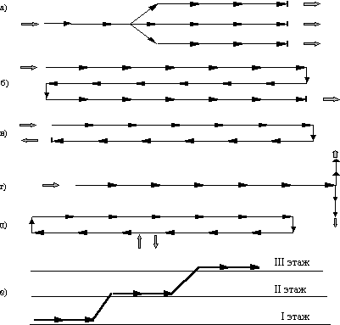
Схемы движения предметов производства по поточным линиям: а — разветвляющаяся; б — зигзагообразная; в — П-образная; г — Т-образная; д — замкнутая; е — многоуровневая.
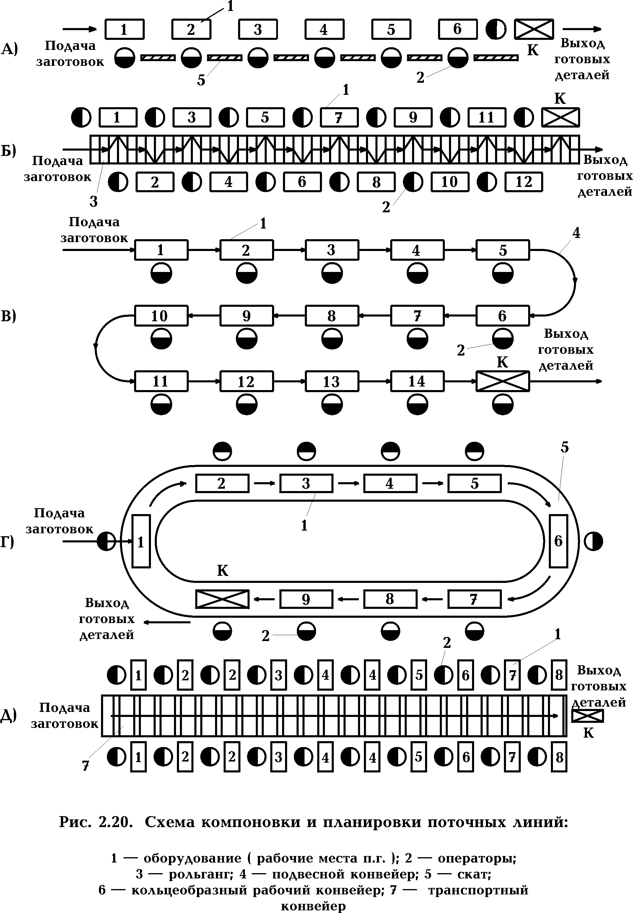
На поточных линиях применяются бесприводные и приводные транспортеры: склизы, желобы, тележки и т.п.
В машиностроении и приборостроении широко применяются конвейеры — транспортные средства, служащие для транспортировки изделия или транспортировки и выполнения на нем рабочих операций и регламентирующие ритм работы поточной линии, то есть, играющие организующую роль в потоке.

48.Задачи и функции транспортного хозяйства предприятия
Основной задачей транспортного хозяйства предприятия является бесперебойное перемещение различных грузов с целью обеспечения ритмичности протекания производственных процессов во всех подразделениях предприятия.
Организация транспортного хозяйства предприятия включает выполнение следующих работ:
- стратегическое планирование обновления парка транспортных средств;
- анализ эффективности использования транспортных средств во времени и по производительности;
- выбор и обновление транспортных средств;
- расчет потребности в материальных ресурсах на ремонтно-эксплуатационные нужды транспортного хозяйства;
- составление балансов грузооборота;
- проектирование схем грузопотоков;
- оперативно-календарное планирование транспортных операций;
- диспетчирование работы транспорта предприятия;
- учет, контроль и мотивация эффективной работы транспортного хозяйства.
Структура внутрипроизводственного транспорта зависит от объема и типа производства, характера выпускаемой продукции, технологических процессов, состава цехов и их территориального расположения.
Различают внутрицеховой и межцеховой транспорт.
Выбор транспортных средств должен быть экономически обоснован.

73.Функциональная организационная структура управления
Функциональная организационная структура управления организацией представлена на рисунке 3.4. Функциональное управление осуществляется некоторой совокупностью подразделений специализированных на выполнении конкретных видов работ, необходимых для принятия решений в системе линейного управления.
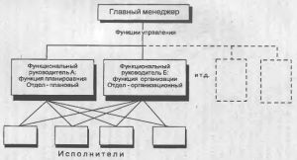
Рисунок 3.4. Схема функциональной организационной структуры управления
Идея состоит в том, что выполнение отдельных функций по конкретным вопросам возлагается на специалистов, т.е. каждый орган управления (либо исполнитель) специализирован на выполнении отдельных видов деятельности.
В организации, как правило, специалисты одного профиля объединяются в специализированные структурные подразделения (отделы), например отдел маркетинга, плановый отдел, бухгалтерия и т.п. Таким образом, общая задача управления организацией делится начиная со среднего уровня по функциональному критерию. Отсюда и название - функциональная структура управления.
Функциональное управление существует наряду с линейным, что создает двойное подчинение для исполнителей.
Как видно из рис. 3.4, вместо универсальных менеджеров , которые должны разбираться и выполнять все функции управления, появляется штат специалистов, имеющих высокую компетенцию в своей области и отвечающих за определенное направление (например, планирование и прогнозирование). Такая функциональная специализация аппарата управления значительно повышает результативность деятельности организации.
Преимущества | Недостатки
- высокая компетентность специалистов, отвечающих за осуществление конкретных функций  - освобождение линейных менеджеров от решения некоторых специальных вопросов  - стандартизация, формализация и программирование явлений и процессов  - исключение дублирования и параллелизма в выполнении управленческих функций  - уменьшение потребности в специалистах широкого профиля | - чрезмерная заинтересованность в реализации целей и задач "своих" подразделений  - трудности в поддержании постоянных взаимосвязей между различными функциональными службами  - появление тенденций чрезмерной централизации  - длительная процедура принятия решения  - относительно застывшая организационная форма, с трудом реагирующая на изменения
Билет 24
24.Отличительные особенности ОНПЛ
К основным отличительным особенностям НПЛ относятся:
1. Применяется параллельный вид движения предметов производства
2. Непрерывно-поточные линии отличаются синхронностью операций. Условие синхронности:
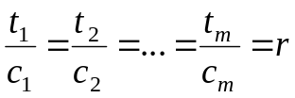,
где t₁, t₂, … t_{m} – нормы штучного времени на операциях, мин;
с₁, с₂,…с_{m} – количество рабочих мест на соответствующих операциях;
m – число операций в процессе;
r – такт поточной линии, мин.
Применительно к многооперационным производственным процессам, осуществляемым на поточных линиях, можно сформулировать следующие исходные условия рациональной организации производственных процессов: условие кратности норм штучного времени на операциях, условие синхронности выполнения операций и условие непрерывности процесса.
Кратность норм времени на операциях технологического процесса характеризуется равенством или кратностью норм штучного времени минимальной норме времени в процессе.
Условие кратности норм штучного времени может быть представлено следующим выражением:
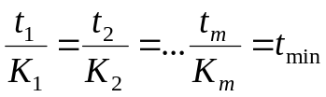,
где 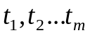 – нормы штучного времени на операциях, мин;
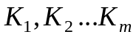 – коэффициенты кратности (целые числа).
Коэффициенты кратности определяются как отношение нормы штучного времени на соответствующей операции к минимальной норме штучного времени.
Если на стадии разработки технологического процесса удалось максимально приблизиться к условию кратности норм времени, то это создает реальные предпосылки к организации производственного процесса с параллельным движением предметов производства, или как принято в современной теории к «непрерывно-поточному производству». Однако, в дискретном производстве непрерывного потока не бывает. А вот потоки с синхронно-выполняемыми операциями являются наиболее эффективными.
Условие синхронности выполнения операций производственного процесса может быть представлено выражением
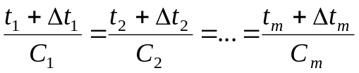,
где 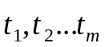 – нормы штучного времени на операциях, мин;
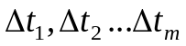 – время перерывов ожидания на соответствующих операциях, мин;
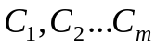 – количество единиц оборудования (рабочих мест) на операциях.
Это условие принципиально отличается от широкого известного в теории условия синхронности операций
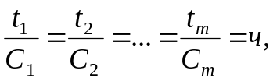 где ч– такт потока, мин.
Условие синхронности операций чисто теоретическое, условие синхронности выполнения операций – реально воплощаемое в производстве. Поэтому оно и является одним из основных условий, характеризующих производственный процесс, осуществляемый на поточной линии.
Если в производственном процессе одна или несколько операций загружены на 100%, т.е. на этих операциях отсутствуют перерывы ожидания, то условие синхронности принимает следующее выражение:
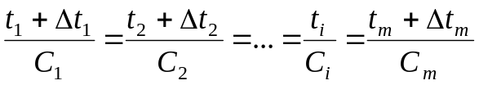.
Если на всех операциях отсутствуют перерывы ожидания (что возможно скорее теоретически, а не на практике), то условие синхронности выполнения операций переходит в условие непрерывности производственного процесса
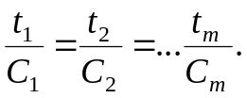
В зависимости от степени отклонения от условия непрерывности процесса выбирают параллельный либо параллельно-последовательный вид движения предметов производства. Выбор зависит от величины суммарного времени перерывов на каждой операции в течение, например, рабочей смены. Если его достаточно, чтобы осуществить переналадку оборудования и изготовить внепоточную продукцию или представляется целесообразным поручить рабочему выполнение других работ, то применяется параллельно-последовательный вид движения и создается прямоточная линия. При незначительных перерывах ожидания применяется параллельный вид движения и поточная линии с синхронным выполнением операций (т.е. условно называемая «непрерывно - поточная линия
3. При расчете такта непрерывно-поточной линии учитываются внутрисменные регламентированные перерывы.
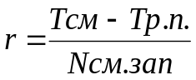,
где Тсм – продолжительность рабочей смены, мин;
Тр.п. –время регламентированных внутрисменных перерывов, мин;
Nсм.зап – сменная программа запуска, шт.
Программа запуска может отличаться от программы выпуска на величину неизбежных технологических потерь в процессе производства.
49.Организация перевозок и расчет грузооборота предприятия
В основе организации перевозок лежат грузовые потоки и грузооборот цехов и предприятия.
Грузопотоки – это масса грузов, перемещаемых в определенном направлении между пунктами погрузки и выгрузки за определенный период времени.
Грузовые потоки определяют в зависимости от пунктов отправления, количества одновременно отправляемых грузов, частоты и регулярности отправки, длины пробега, скорости транспортировки и пунктов назначения.
По каждому пункту (цеху, участку, складу) различают грузопотоки прибытия и отправления.
Грузооборот по пункту погрузки – выгрузки равен сумме грузопотоков прибытия и отправления.
Грузооборот предприятия равен сумме грузооборотов по всем пунктам прибытия и отправления грузов.
Для определения общего грузооборота предприятия составляется шахматная таблица (ведомость) грузооборота.
Шахматная ведомость грузооборота завода (в т)
Пункты отправления  (отправители) | Пункты прибытия (получатели)
Пункты отправления  (отправители) | на сторону | склад металлов и комплектующих | заготовительный цех | механический цех | сборочный цех | всего
Со стороны |  | 60 | 20 | – | – | 80
Склад металлов и комплектующих | – |  | 40 | 20 | 10 | 70
Заготовительный цех | – | – |  | 40 | 2 | 42
Механический цех | – | – | – |  | 50 | 50
Сборочный цех | 62 | – | – | – |  | 62
Итого: | 62 | 60 | 60 | 60 | 62 | 304
В упрощенной шахматной таблице в качестве примера показан суточный грузооборот завода. Отправители поставляют определенное количество грузов получателям, в свою очередь они же являются получателями при выполнении других грузопотоков. Грузооборот по отправлению должен быть равен грузообороту по поступлению с корректировкой на величину безвозвратных потерь (например, угар металла).
На основании шахматной ведомости разрабатывается схема грузопотоков. На схеме указываются расстояние, направления грузопотоков, их мощность и характер перевозимых грузов.
Маршрут движения транспортных средств выбирают так, чтобы обеспечить их рациональное использование.
Различают маятниковую, веерную и кольцевую системы организации транспортных маршрутов (см. рис. 11).
Цех 1
Цех 1
Цех 2
Цех 3
Цех 2
Цех 1

Склад

Склад
Склад
Цех 4
Цех 3

Маятниковая Веерная Кольцевая
Рис 11. Системы организации транспортных маршрутов
При маятниковом маршруте транспортное средство обслуживает только два пункта. При этом перемещение грузов может осуществляться в обе стороны или в одну.
Веерный маршрут предусматривает последовательную транспортировку грузов из одного пункта в ряд других. Он применяется, когда пункт отправления грузов связан с несколькими пунктами получения, и при этом мощность грузопотоков в каждом направлении относительно невелика.
Кольцевая система отличается тем, что транспортное средство в течение цикла последовательно обслуживает ряд пунктов отправления и получения грузов. Такая система является наиболее эффективной.
Организация работы внутризаводского транспорта включает: выбор системы перевозок, осуществление соответствующих подготовительных работ, установление определенного порядка работы транспортных средств и выполнения погрузочно-разгрузочных работ.
На предприятиях используются две основные системы планирования перевозок: работа транспорта по стандартным расписаниям и работа транспорта по заказам.
Варианты организации погрузочно-разгрузочных работ:
– сопровождение грузчиками транспортного средства;
– организация погрузочно-разгрузочных работ в пунктах приемки и отправления грузов;
– осуществление погрузочно-разгрузочных работ водителем.
Сменно-суточное планирование конкретизирует по каждому транспортному средству объем, маршруты и время выполнения транспортных работ.
74.Бригадная структура управления
Бригадная (командная) структура является разновидностью органического типа структур управления. Ее основу составляет групповая форма организации труда и производства.
Принципы, на которых строится бригадная структура, разрушают основы командно-контрольных структур управления. Назовем главные:
• автономная работа;
• самостоятельное принятие решений и координация деятельности по горизонтали;
• замена жестких связей бюрократического типа гибкими связями;
• привлечение для разработки и решения задач сотрудников из других подразделений, что разрушает традиционное деление производственных, инженерно-технических, экономических и управленческих служб на изолированные системы со своими целевыми установками и интересами.
Переход к бригадным структурам обычно требует значительной подготовки, что прежде всего связано с распределением всего персонала по группам (бригадам), число членов в которых невелико (обычно до 10—15 человек). Рабочую группу возглавляет руководитель, характер его работы определяется концепцией групповой работы, в которой поощряются взаимопомощь, взаимозаменяемость, личная ответственность, ориентация на запросы потребителей. При этом существенно меняются требования к квалификации работающих: предпочтение отдается людям с универсальными знаниями и навыками, так как только они могут обеспечить взаимозаменяемость и гибкость при смене выполняемых группой заданий. В бригадах значительно расширяются функции труда работников и повышается их квалификация в результате освоения нескольких специальностей и профессий и более полного развития способностей. Сочетание коллективной и индивидуальной ответственности за качество работы и ее конечный результат резко снижает необходимость в формальном контроле.
Соответственно этому меняются условия оплаты труда, направленные прежде всего на стимулирование экономически выгодного сотрудничества и повышение заинтересованности в росте прибылей и доходов. В бригадах вводятся гибкие системы, предусматривающие тесную связь между уровнем заработной платы каждого члена группы и общими результатами.
Билет 25
25.ОНПЛ с рабочим конвейером
Непрерывно-поточные линии с рабочим конвейером характеризуются тем, что рабочие, расположенные вдоль конвейера, выполняют закрепленные за ними операции непосредственно на несущей части конвейера. Такие линии применяются главным образом для сборки и отделки изделий.
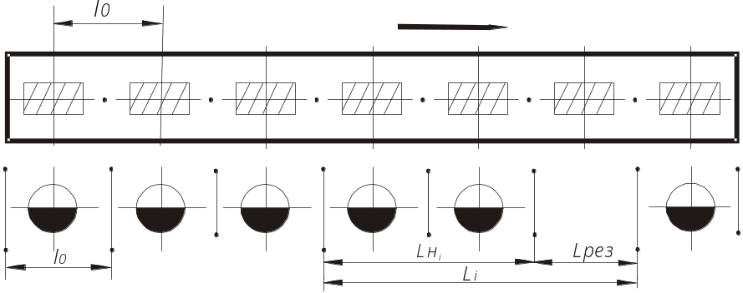

Рис. 7.1 Схема планировки поточной линии с рабочим конвейером
Принятые условные обозначения:
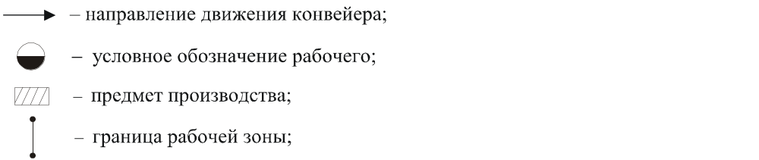
lo – шаг конвейера – расстояние между осями смежных изделий, расположенных на конвейере;
Lн_{i} – нормальная рабочая зона (станция) операции – участок поточной линии, на котором при постоянной скорости конвейера выполняется операция;
Lрез – резервная (дополнительная) зона на операциях со значительными колебаниями времени их выполнения;
L_{i} – рабочая зона операции с учетом резервной зоны.
Длина рабочего участка конвейера определяется как сумма длины рабочих зон всех операций.
Количество рабочих-сборщиков на операции (R_{i}) определяется исходя из соотношения нормы времени на операцию (t_{i})и такта (r),
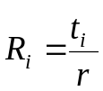.
Нормальная рабочая зона (станция) операции определяется по формуле
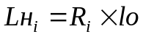,
или
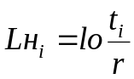.
Дополнительная (резервная) зона определяется исходя из возможного времени превышения норм штучного времени на операцию (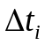).
Если при расчетах отношение 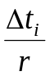 получается нецелым числом, то его округляют до целого в сторону увеличения.
Границы рабочих зон на операциях отмечают на неподвижной части конвейера или на полу помещения специальными знаками. Рабочие начинают операцию в начале зоны и, перемещаясь вдоль конвейера, заканчивают ее в конце зоны, после чего возвращаются в исходное положение.

50.Основные технико-экономические показатели и направления повышения эффективности работы транспортного хозяйства
Основными технико-экономическими показателями работы транспортного хозяйства являются:
- объем перевозок грузов (выполнение плана перевозок грузов);
- себестоимость 1 т∙км;
- производительность труда;
- себестоимость 1 машино-часа работы транспортного средства;
- удельный вес транспортно-складских расходов в себестоимости продукции.
Эффективность использования транспортных средств характеризуется:
- коэффициентом использования времени работы транспортного средства (отношение фактического времени работы транспортного средства в году к календарному фонду рабочего времени в году);
- коэффициентом использования грузоподъемности транспортных средств (отношение средней загрузки транспортного средства к его грузоподъемности);
- коэффициентом использования пробега транспортных средств (отношение длины пробега с грузом к общей длине пробега).
Основными направлениями повышения эффективности работы транспортного хозяйства являются:
- экономическое обоснование выбора транспортного средства;
- оптимизация грузопотоков;
- сокращение среднего возраста транспортных средств с увеличением удельного веса прогрессивного транспорта;
- повышение уровня механизации и автоматизации погрузочно-разгрузочных работ;
- улучшение системы планирования перевозок и диспетчерского регулирования;
- совершенствование технического обслуживания внутризаводского транспорта;
- совершенствование нормирования, учета и контроля использования транспортных средств, мотивация повышения эффективности их эксплуатации.

75.Проектные организационные структуры
Ускорение процессов, связанных с научными исследованиями, разработками и нововведениями, неизбежно привело к активизации проектных разработок в организациях. Результатом стало выделение в составе организаций полуавтономных групп, каждая из которых концентрируется на выполнении определенного проекта.
Проектом считается любой процесс целенаправленных изменений в организации (например, модернизация производства, освоение новых видов продукции или технологий, автоматизация управления финансами, проектирование новой структуры управления и т.п.), обладающий следующими характерными чертами: целостный характер деятельности; участие в работе различных специалистов, между которыми устанавливаются отношения кооперации; четко сформулированный конечный результат деятельности; ограничения во времени и ресурсах, выделяемых для достижения целей проектирования.
Управление проектом включает определение его целей, формирование структуры, планирование и организацию выполнения работ, координационные механизмы. Одной из форм проектного управления является формирование специального подразделения — проектной команды (или группы), работающей на временной основе. В ее состав входят необходимые специалисты, в том числе и по управлению. Руководитель проекта наделяется полномочиями по планированию, контролю за ходом работ и расходованием ресурсов, материальному поощрению работающих.
По завершении проекта структура распадается, а сотрудники переходят в новую проектную структуру или возвращаются на свою постоянную должность (при контрактной работе — увольняются).
Такая структура обладает большой гибкостью, но при наличии нескольких целевых программ или проектов приводит к дроблению ресурсов и заметно усложняет поддержание и развитие производственного и научно-технического потенциала организации как единого целого. При этом от руководителя проекта требуется не только управление всеми стадиями жизненного цикла проекта, но и учет места проекта в сети проектов данной организации. С целью облегчения задач координации в организациях создаются штабные органы управления из руководителей проектов или используются так называемые матричные структуры.

